
智慧课程使用手册（学生版）

目录
第一部分 PC端操作指南 1
一、用户登录 1
二、学习空间 1
1.参与讨论 2
2.课程学习 3
3.进度 5
4.资料 5
5.作业 6
6.考试 7
7.空间设置 8
8.知识图谱模块介绍 9
9.AI助教模块介绍 18
10.AI应用模块介绍 21
第二部分 学习通操作指南 25
一、APP下载及安装 25
二、注册及登录 25
1. 新用户登录 25
三、如何学习在线课程？ 26
1.加入课程 26
2.课程入口 26
3.学习课程线上资源 27
4.完成线上作业 29
5.参与课堂教学互动 31
6.完成课程线上考试 32
7.课程管理 34
8.知识图谱 35
8.AI助教 35

第一部分 PC端操作指南

一、用户登录
在浏览器输入网址https://hdu.fanya.chaoxing.com/portal，登录系统。

二、学习空间
系统登录成功后，点击“个人空间”，页面跳转到当前学期课程的主页，点击课程进入
A.左侧为课程、收件箱、收藏、云盘等，学生可自由设置个人信息、管理应用。
B.当前显示内容即为左侧“课程”栏目内容。
C.点击右侧课程图标，即可进入课程空间进行学习。
课程空间中还包括了任务、章节、资料、通知、考试和讨论、错题集等功能。在界面左侧，同学们可以发起并参与讨论，查看通知等，下面分别进行介绍。
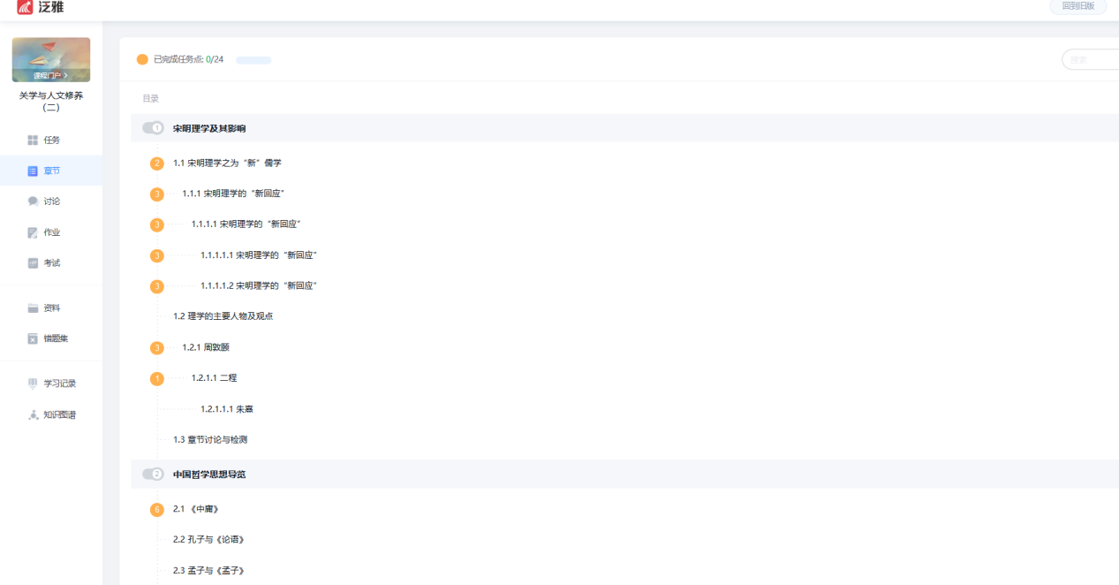

1.参与讨论
在学习页面的左侧可以发起讨论，查看、回复该课程本班内所有老师、同学的讨论。在“新建话题”框中输入话题标题，在下面的话题框中输入话题详细内容，可根据需要添加图片和附件，填写讨论的标题、内容，可以选择讨论的章节范围，点击发布。即完成发起讨论的操作。
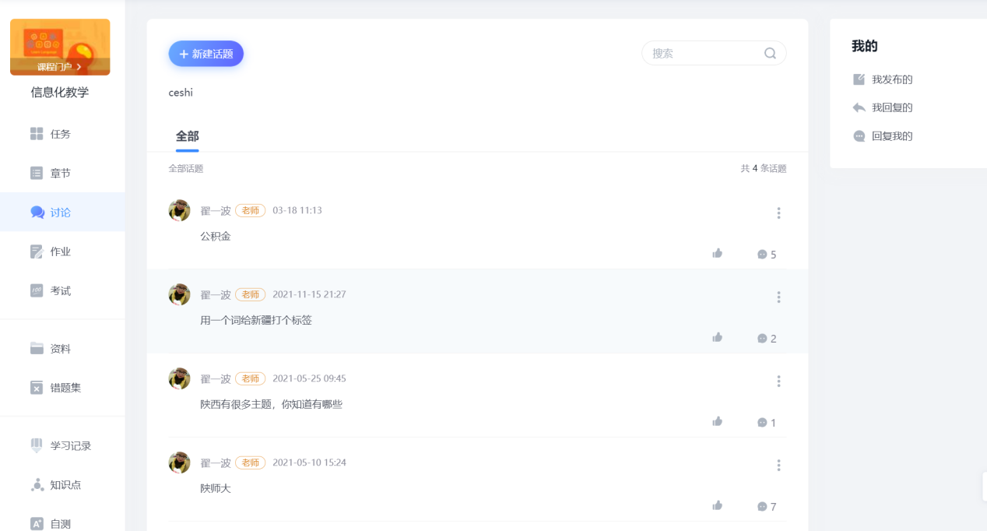
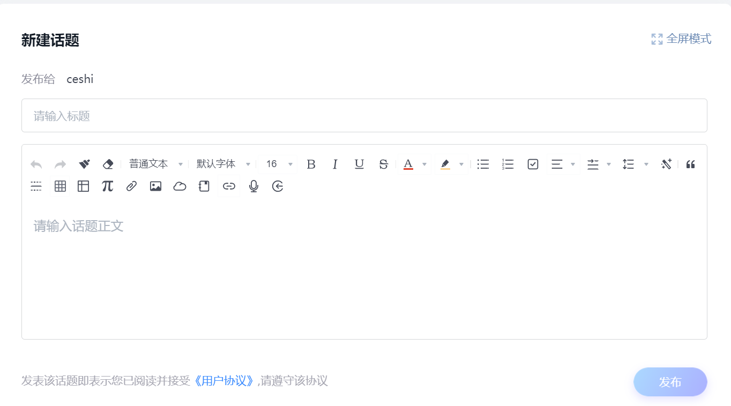

2.课程学习
A、点击章节名称，即可进行课程学习，可以按照自己的学习进度进行课程的学习。图中章节目录前的黄色数字代表该章节中未完成的任务点数，若全部完成，黄变绿。还可以点击课程名称右侧“课程评价”对课程的知识量、趣味性、教师参与交流互动情况与课程设计情况进行评价。
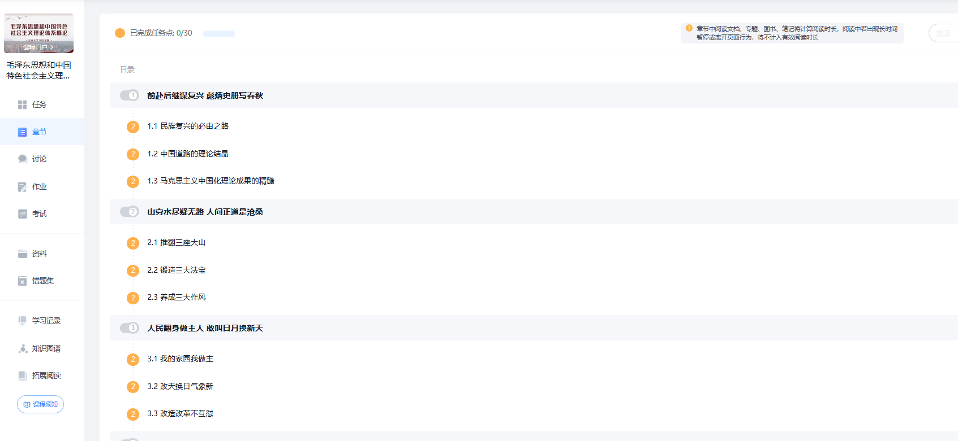
B、进入课程学习后，学习页面如下图所示。左侧是课程内容，右侧是章节目录，其中进度点显示为橙色并带有数字提示，表示还有相应的任务点未完成，完成则显示为绿色。
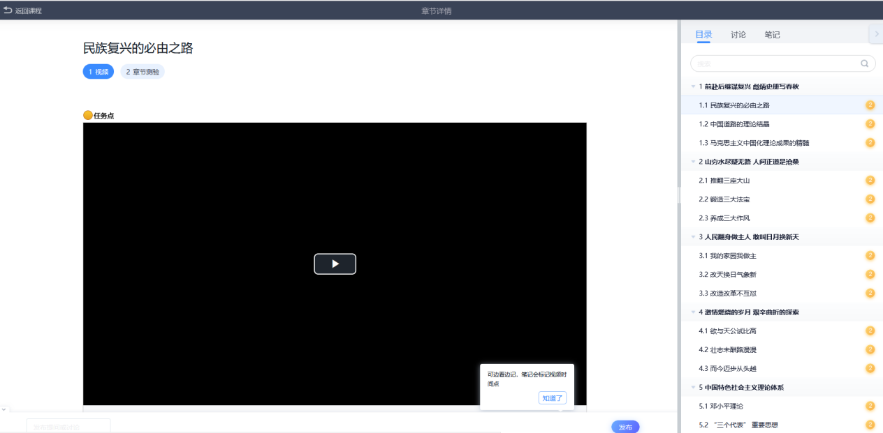
C、在学习过程中，同学们可以随时与老师或者其他同学进行讨论。
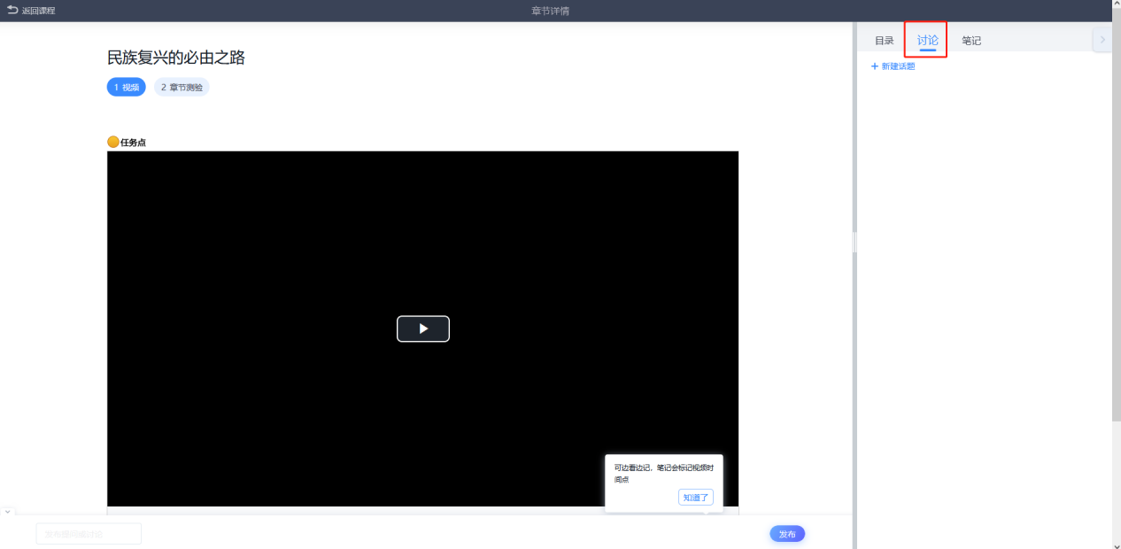
D、同学可以随时添加自己的学习笔记，体会，心得，方便日后温习时查阅。
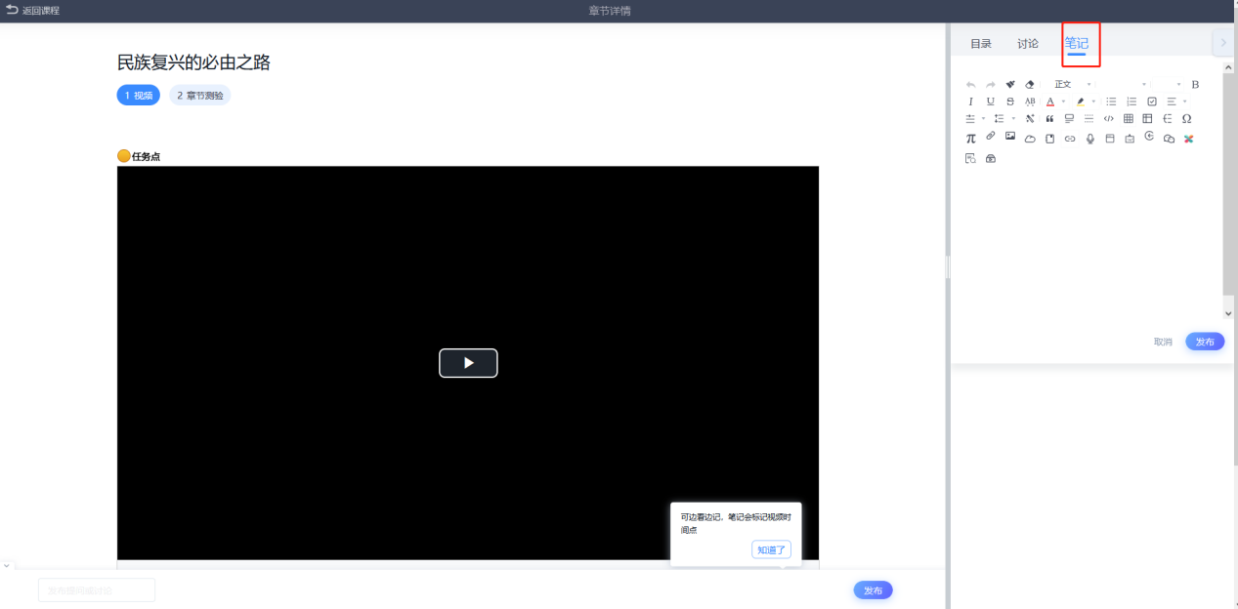

3.进度
在右上角导航栏中点击“进度”即可进入课程进度界面，在此可查看本课程的考核办法及其权重，自己的学习进度及课程考核情况。
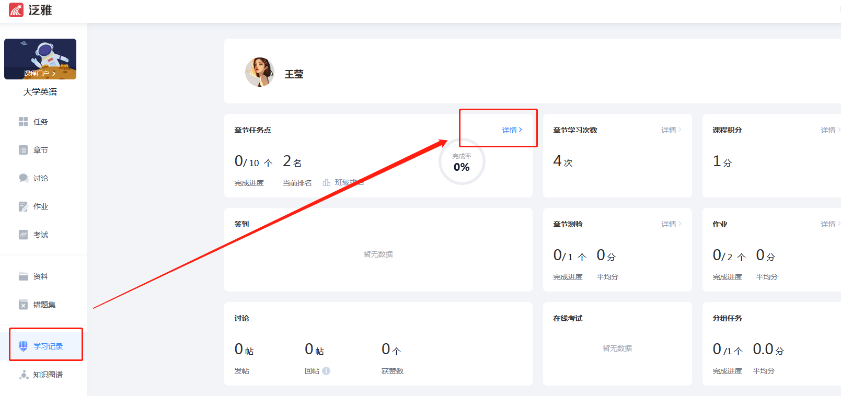
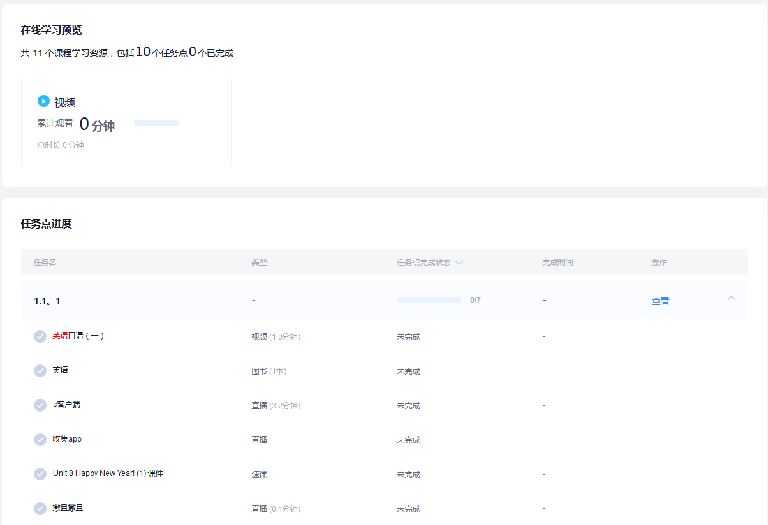

4.资料
在左侧导航栏中点击“资料”进入资料界面，可查看教师端推送过来的学习资料、教材教参、推荐视频。

5.作业
在课程空间内，点击左侧导航栏“作业”，进入作业页面后显示我的作业，点击作业即可做作业。
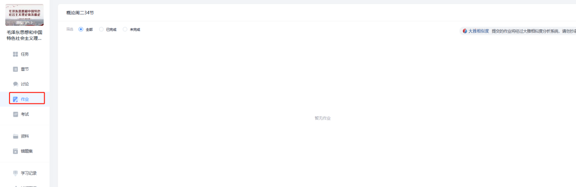
（1）我的作业
进入做作业的页面，根据老师布置的作业完成相关问题，作业完成后点击提交，等待老师批阅。
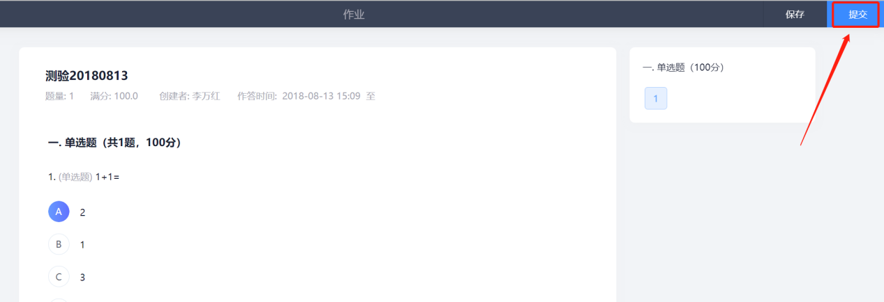
（2）生生互评
如果老师在布置作业时设置了生生互评的功能，学生可以对其他同学提交的作业进行评价。在作业界面点击待批作业，可以对其他同学提交的作业进行批阅。
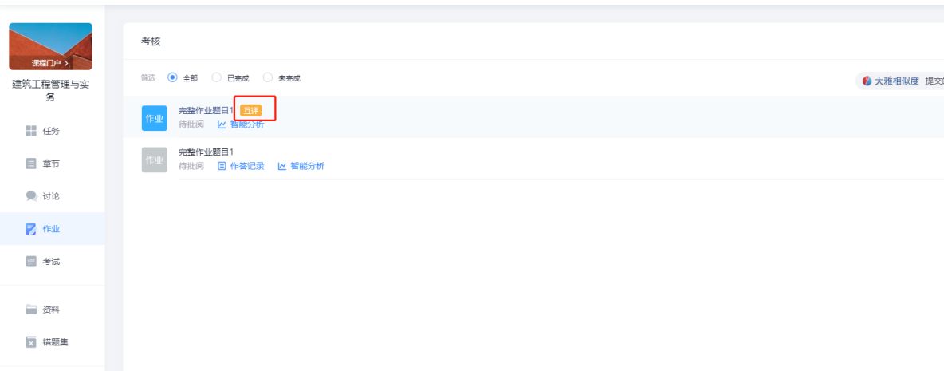

6.考试
在课程空间内，点击导航栏的考试，进入考试界面，如图所示：
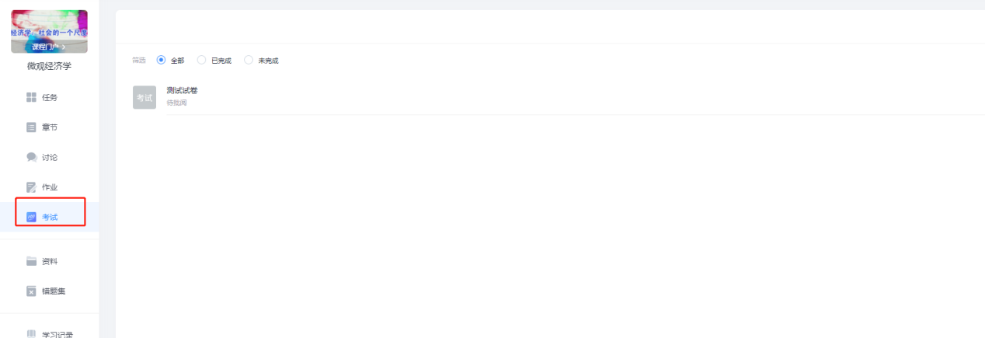
1）我的考试显示的是已完成的考试和未进行的考试，有效考试时间由老师设置。
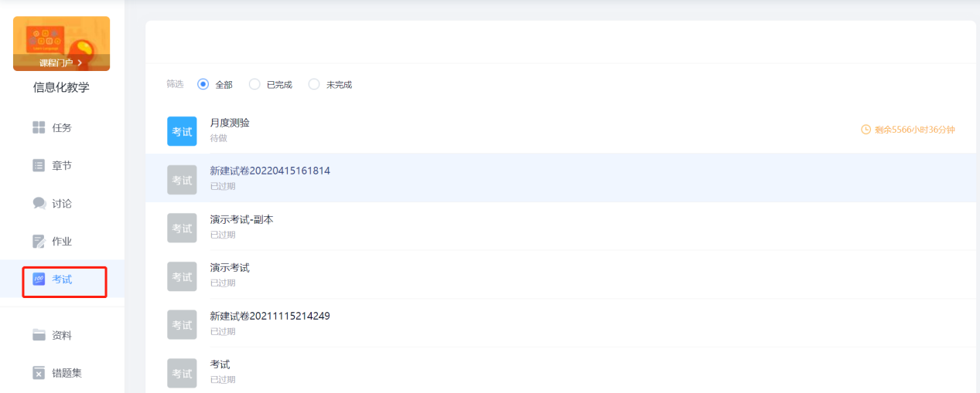
2）进入考试，界面如图所示，由老师设置考试时长以及考试题型。
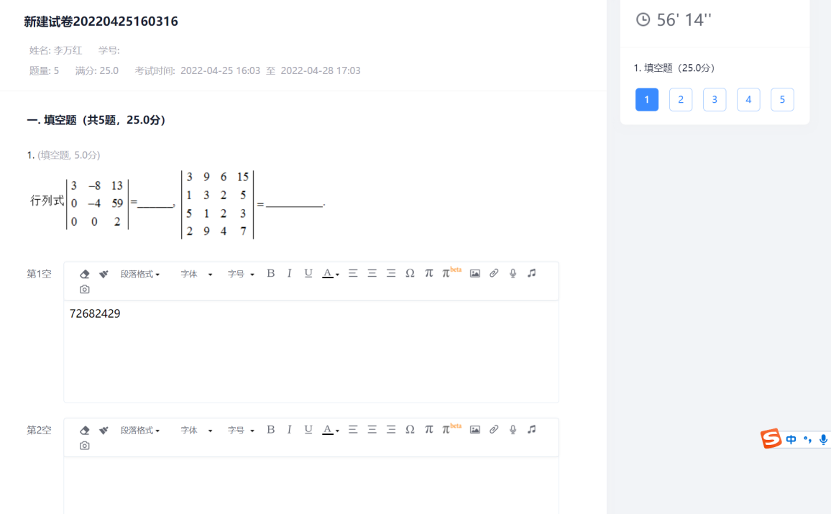
3）考试完成，老师批阅试卷后，学生可以查看自己的考试成绩。
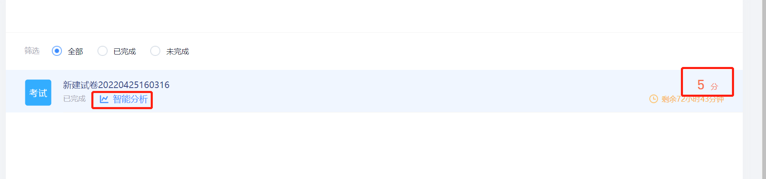
4）点击查看后界面如下
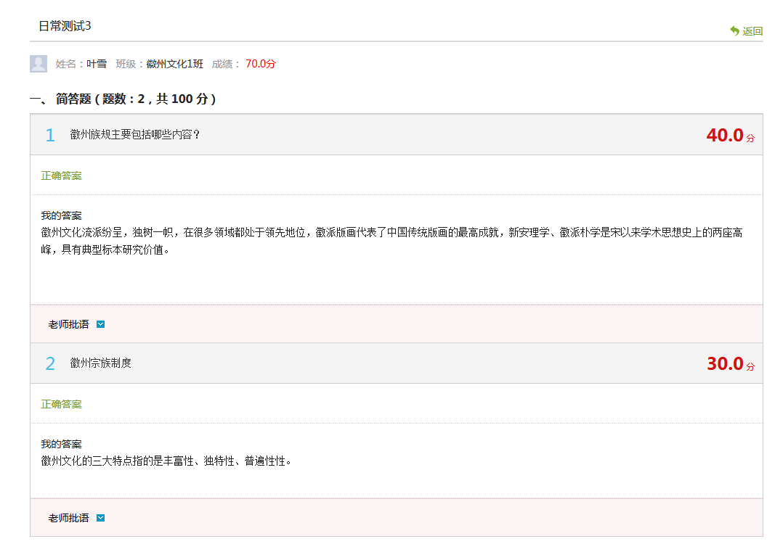

7.空间设置
点击头像右下方的“账号管理”，可进入设置界面。
（1）基本资料
基本资料设置，同学们通过本页设置可以实现绑定邮箱、修改姓名、修改昵称、填写手机号以及学号的功能。
（2）我的头像
我的头像功能可以设置学生空间头像，点击浏览在本地上传后保存，头像就会显示在学生空间。

8.知识图谱模块介绍
登录完毕后，选择想要学习的课程，点击【知识图谱】开始知识图谱探索之旅。
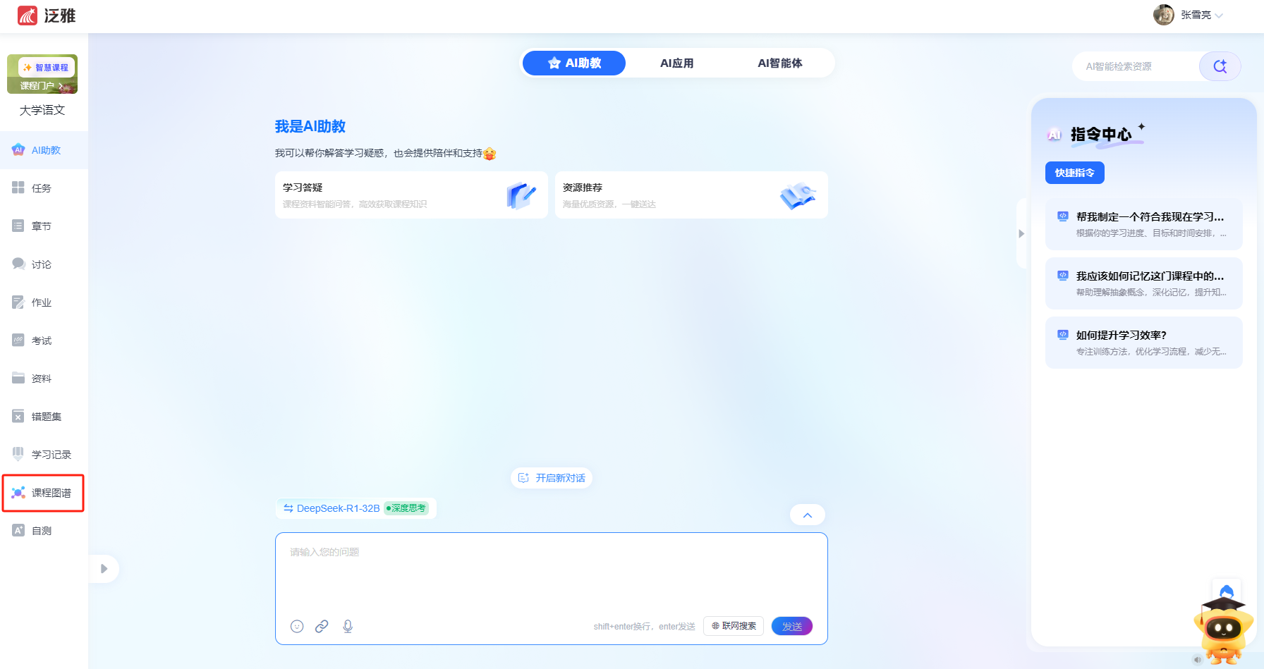
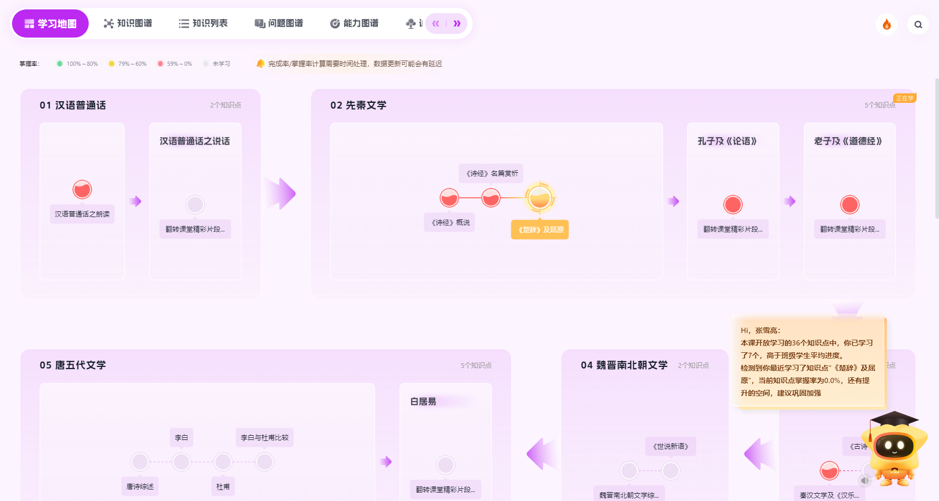

学习地图
学习地图以框架样式展示分类和知识点数据，数据源与知识图谱、知识列表一致。知识点学习后，会产生完成率/掌握率数据，完成率以百分比数字展示，掌握率分区间按知识点小球颜色深浅显示；上一次学习的知识点会被标记为正在学，橙色高亮显示。
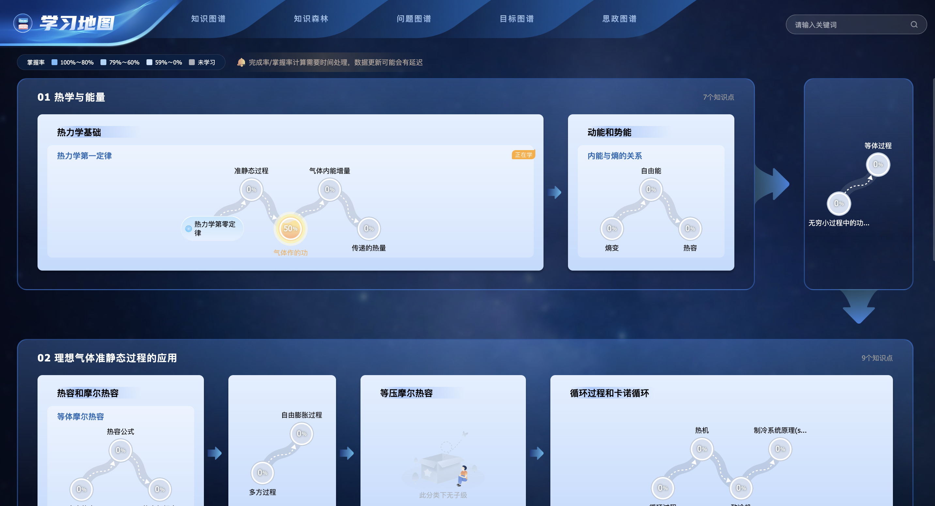
可以根据关键词，模糊匹配知识点名称和标签，匹配到的知识点及其分类高亮显示，关键字标红，且支持定位功能。
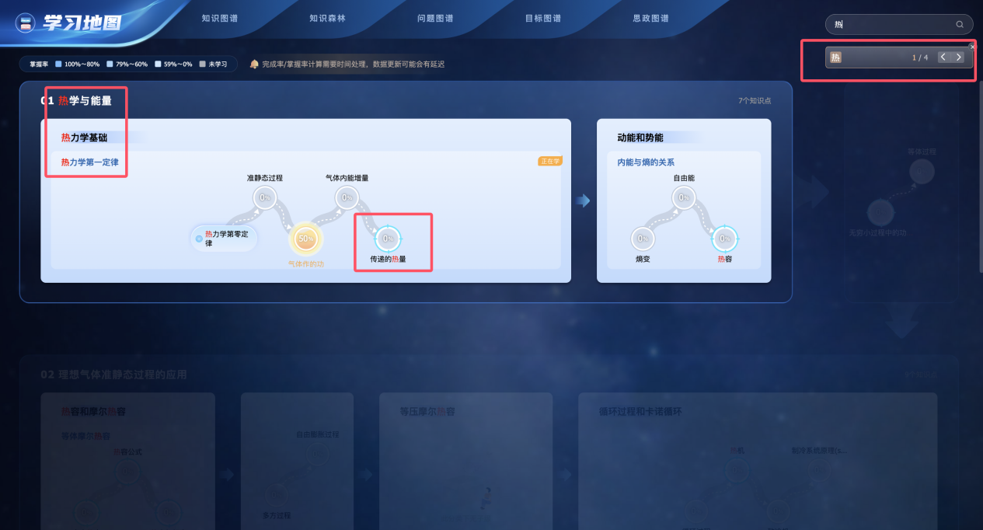
点击分类右侧显示详情卡片，点击知识点跳转至微课。
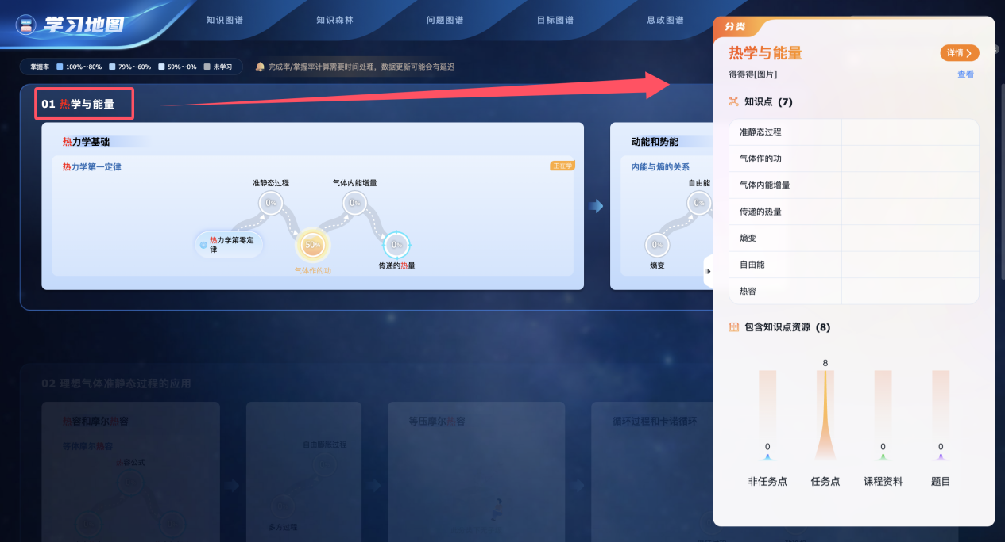

知识图谱

（1）布局显示
学生可在导航栏下方切换视图查看分类/知识点。【全局显示】展示默认该图谱全部的分类和知识点详情。
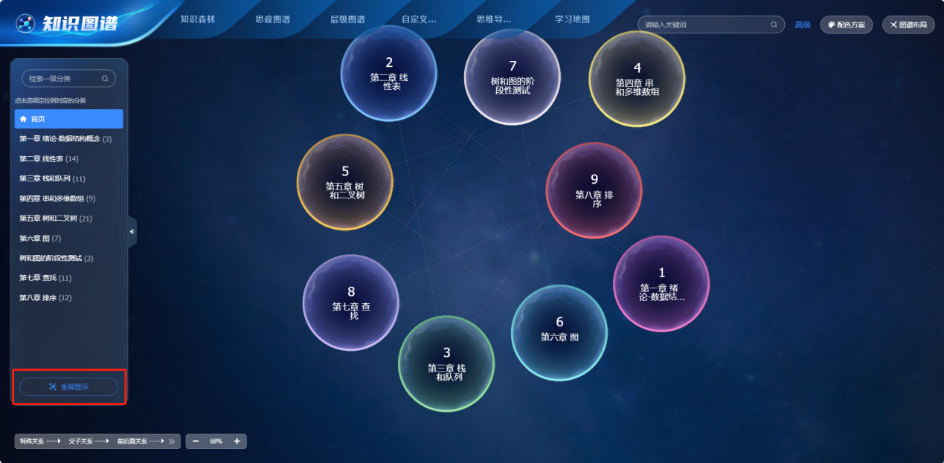
【导航显示】展示默认图谱中全部的一级分类/知识点。
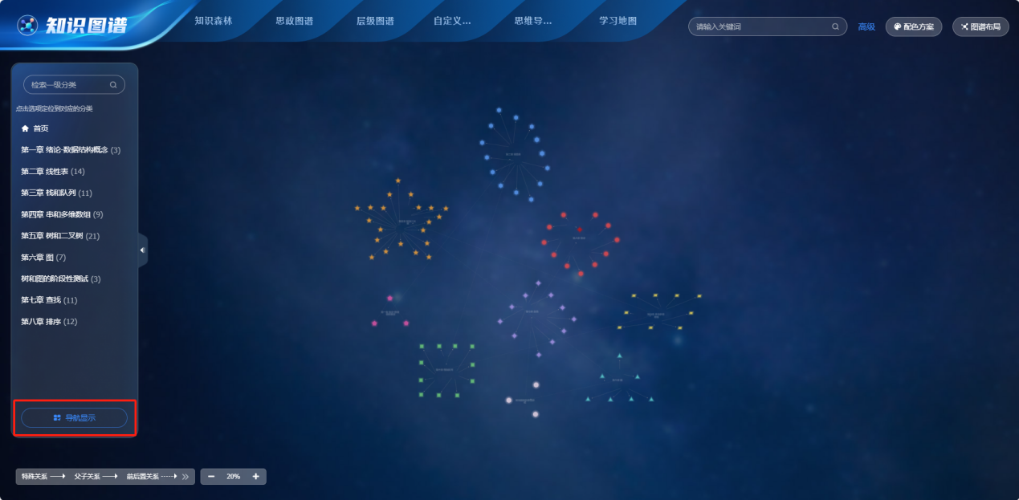
一级单元展示：点击列表内各一级单元名称，可查看对应的一级单元图谱。
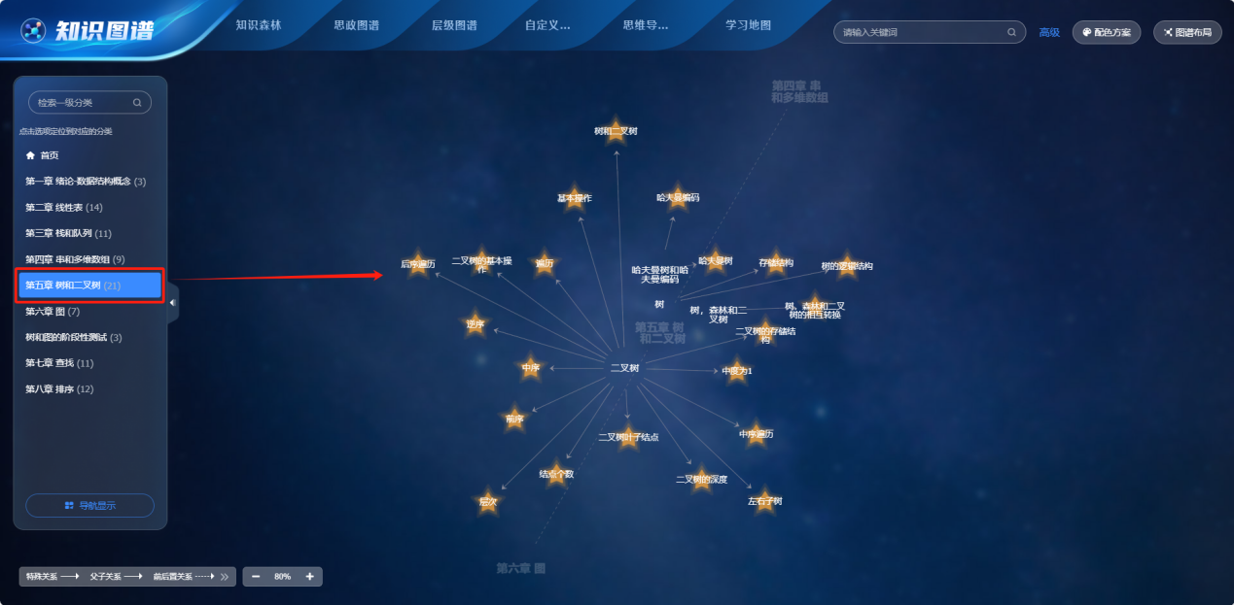

知识列表
知识列表主要是展示知识图谱中全部的知识点，学生可以在知识列表中查看知识点名称、知识点标签、该知识点的掌握率、该知识点的完成率、创建人、以及创建日期。学生点击【进入】可直接进入该知识点微课进行学习
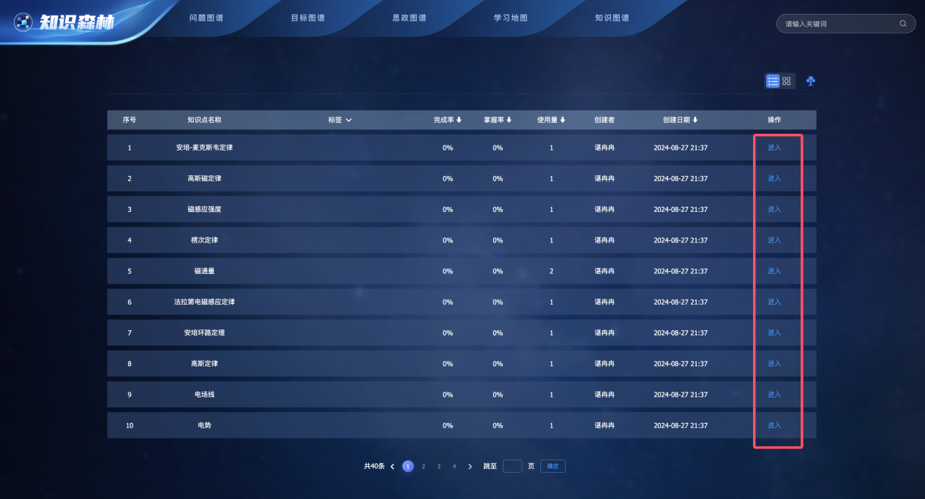

微课详情

（1）学习内容
学生端点击任意知识点进入微课学习，可以查看和知识点相关联的资源，学生完成任务点后，任务点颜色就会变绿，同时标识为【任务已完成】
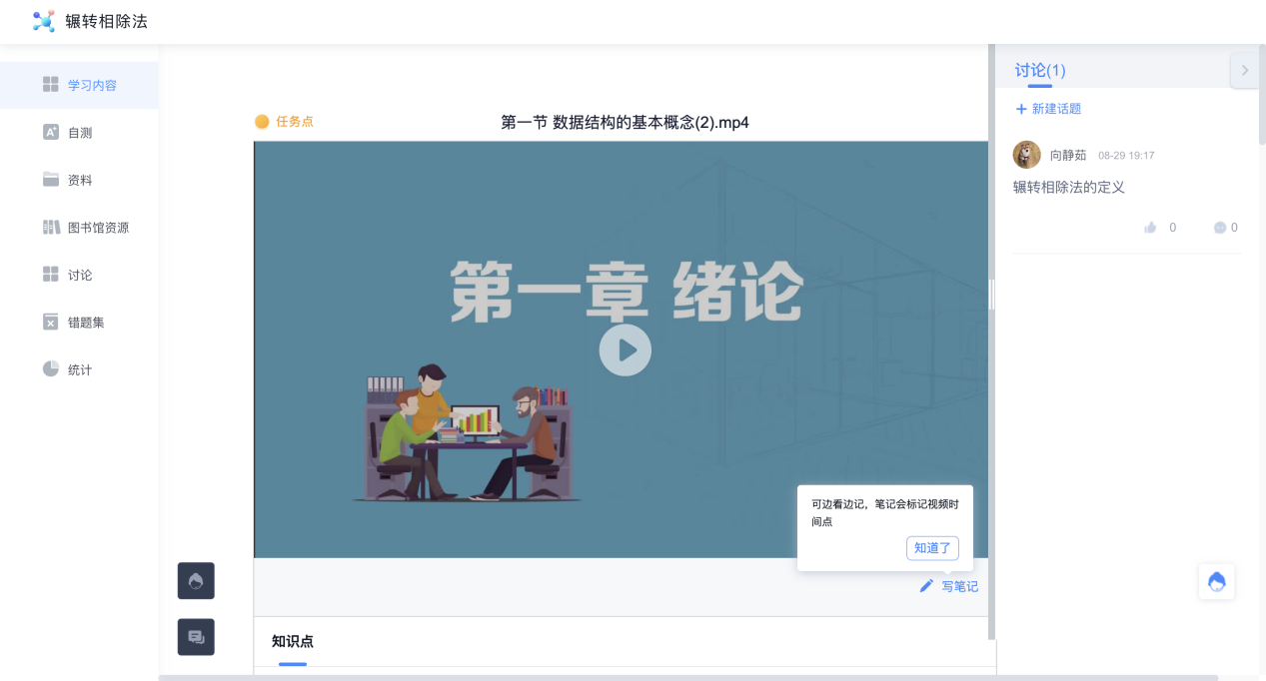、
若在学习过程中，遇到学习困难或者在学习过程中有新的想法时，其可随时在右侧讨论区中发表自己的看法，其他用户可同时查看并发表意见。
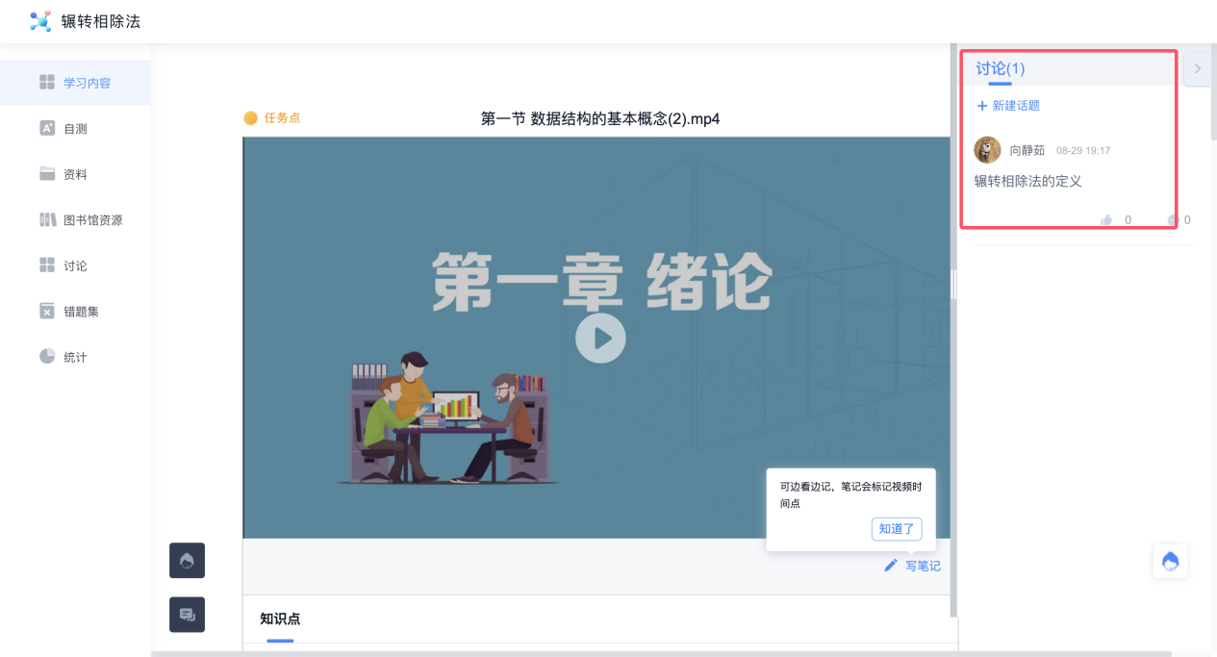

（2）自测
学生可以在自测板块中新建自测试题。学生可以自定义自测形式，包括选择自测模式、规定自测时间以及题目来源 从题库中抽题或者从错题集中抽题。
当学生创建完毕后，便可进入试卷中作答。
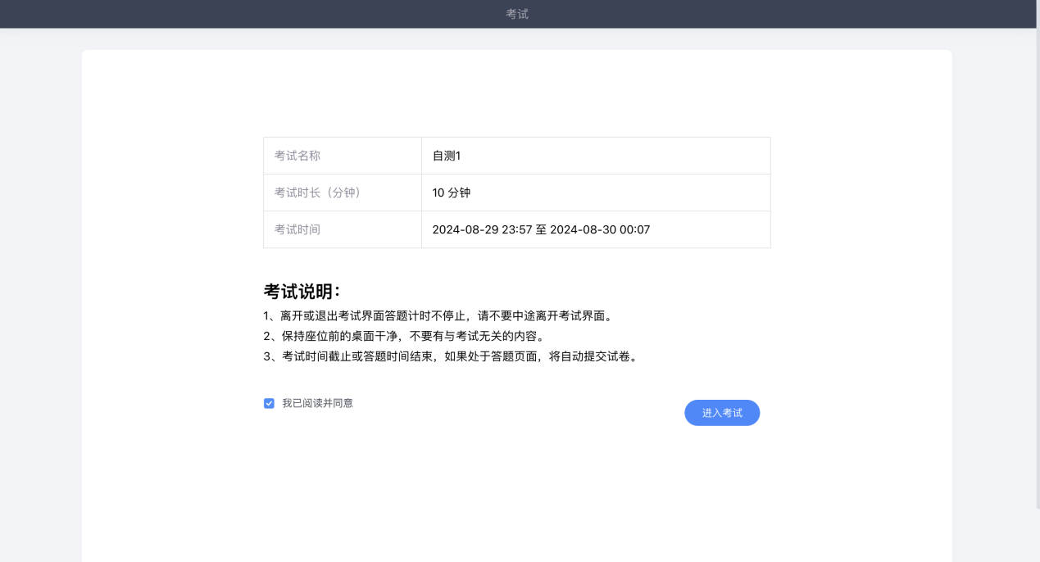
当学生提交完毕后，可立即和正确答案进行比对，同时也支持学生收藏错题，并在自测的收藏夹中查看。
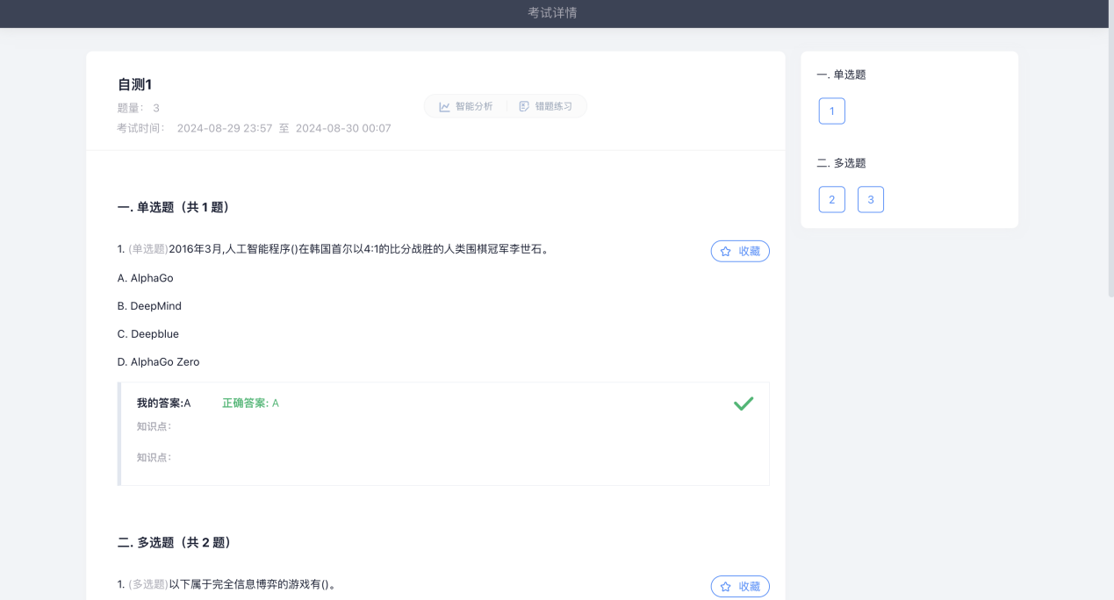
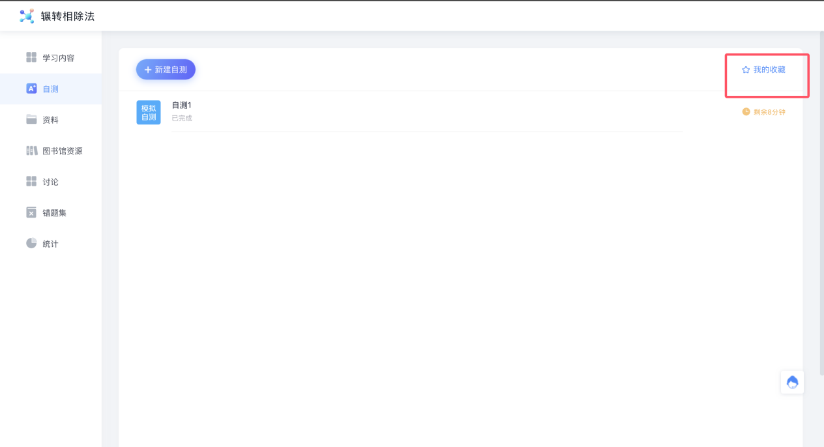

（3）资料
学生可在微课资料板块中查看和该知识点相关联的资料。
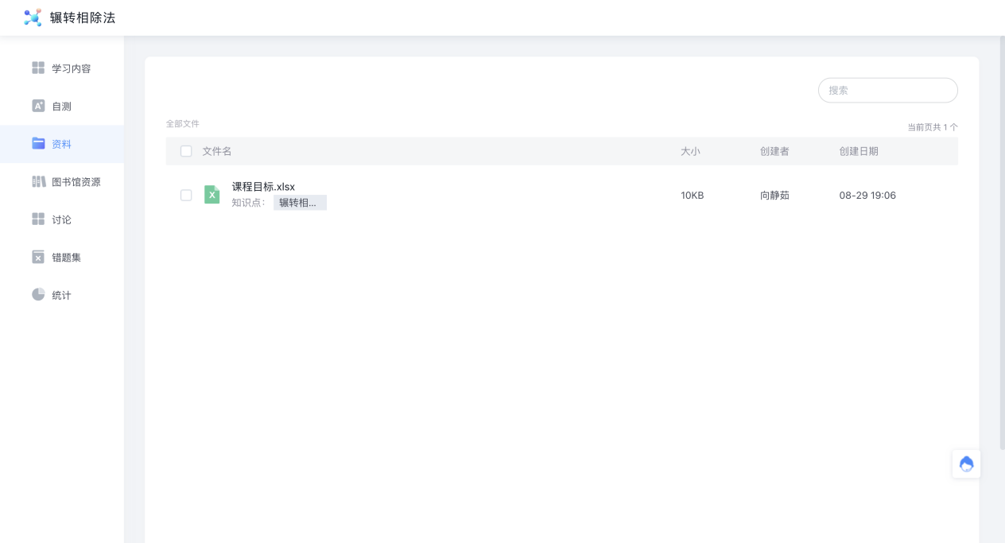

（4）图书馆资源
学生可在【图书馆资源】板块中查看和该知识点相关的知识词条、期刊、图书、学位论文、会议论文以及音视频。想要查找和其他知识点相关联的资料，可在搜索框中输入关键词即可。
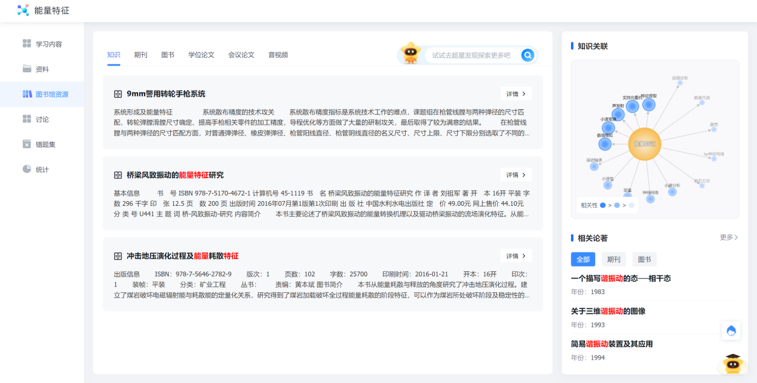

（5）讨论
可在讨论区中新建话题或回复其他用户话题，同时也支持对其他用户回复进行点赞。
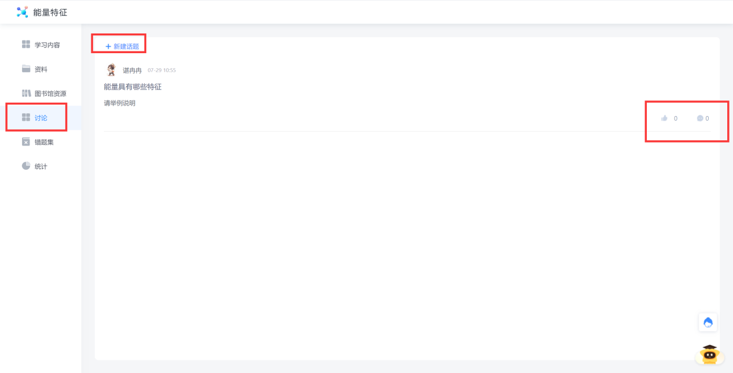

（6）错题集
学生可在错题集中查看并管理和该知识点相关联的全部错题，用户可以在右上角点击【自测】重新做错题，帮助学生二次巩固学习内容。
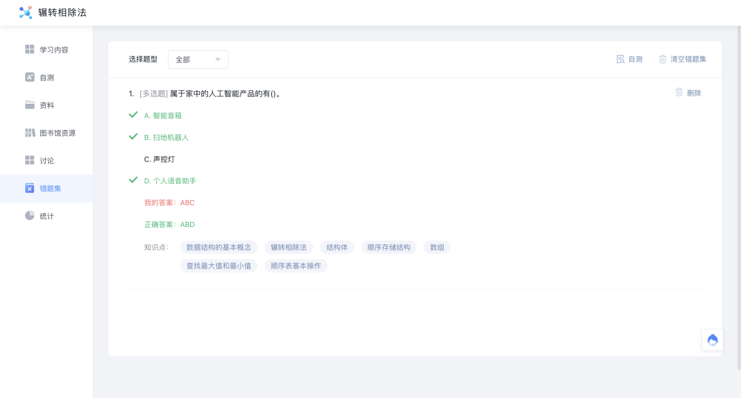

（7）统计
学生可在统计板块中了解该知识点自身的学习情况，包括了解该知识点的完成率/掌握率，以及自己的班级排名。同时也可查看班级整体的学习情况，包括该知识点的最高完成率/平均完成率/最低掌握率以及最高掌握率/平均掌握率/最低掌握率。
除了学情数据以外，用户可查看微课学习内容的完成情况。点击每个学习内容的【查看】按钮即可快速定位该内容进行学习。

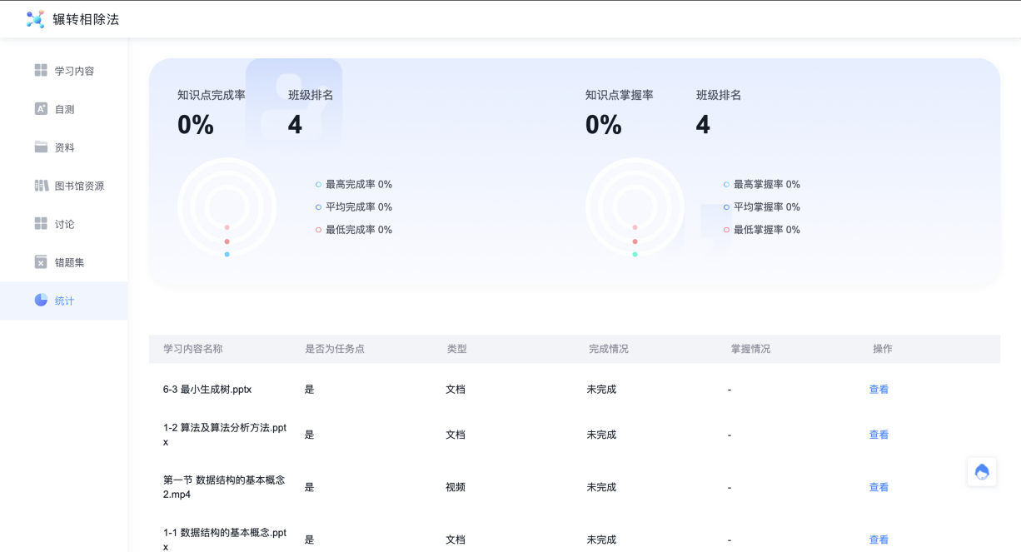

9.AI助教模块介绍
PC端进入课程后点击右下角助教小星的形象，可以弹出对话框进行对话。
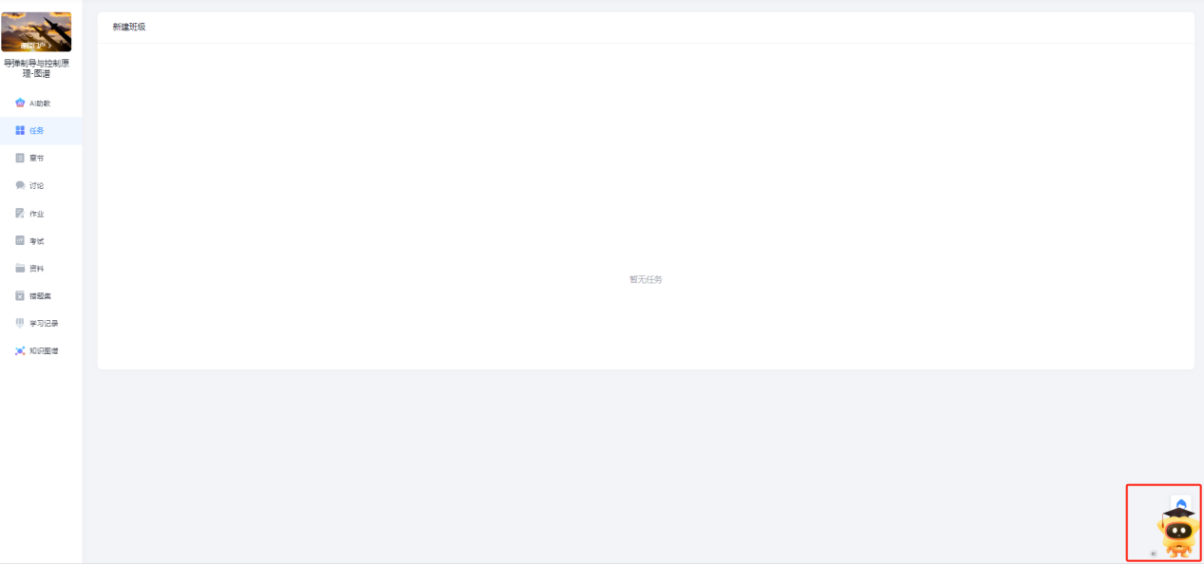

（1）课程内容答疑（自主学习）
AI助教可分析教材教参教学视频等资源，通过超星大模型阅读理解能力实现对课程资源内容答疑，让每位学生都可以快速学习、自主学习，以问答形式辅助学习。
PC端：
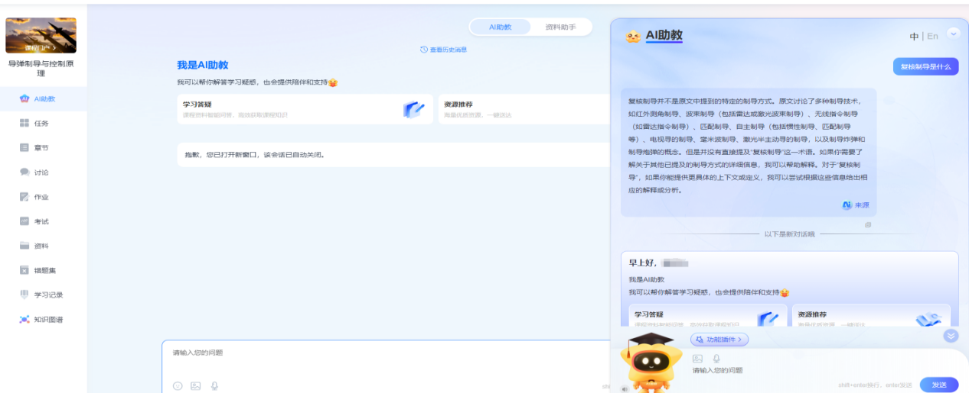

（2）学习资源推荐（个性化学习）
AI助教提供优质教学资源，丰富学习内容。它通过智能搜索和个性化筛选，从海量的资源中为学生挑选出最适合的学习资料和教材。（1）资源检索:对接超星发现，根据学生提问意图，提供图书、期刊、论文等海量学习资源；
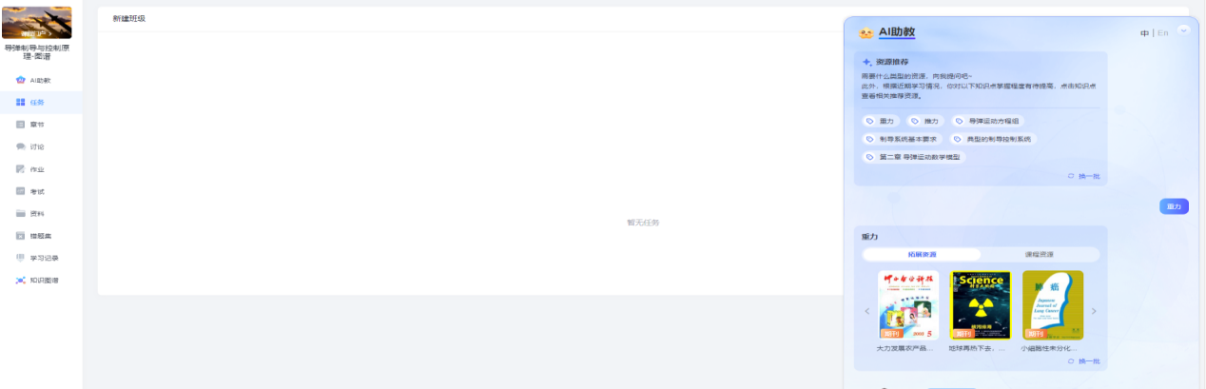
（2）资源推荐:针对学生知识点学习情况，提供个性化的学习资源，包括课程资源和拓展资源。

（3）学习工具调用（拓展学习）
AI助教集锦超星优质的学习工具，促进学生线上自主探究、全方位发展。学生可以在对话界面直接跳转使用大雅、超星翻译等学习工具，大雅相似度分析，拥有海量资源比对库，有效实现书报网多重检测；超星翻译，支持英中互译及日、韩、法、德小语种汉译。
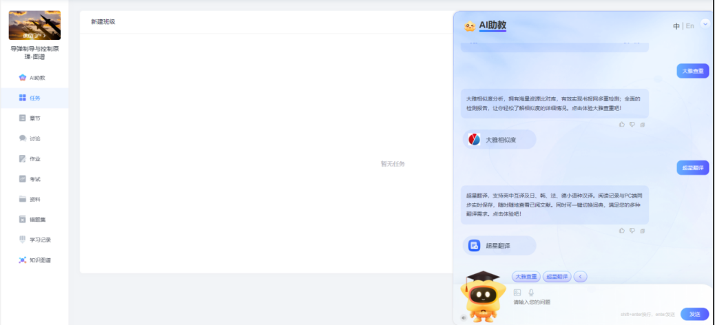
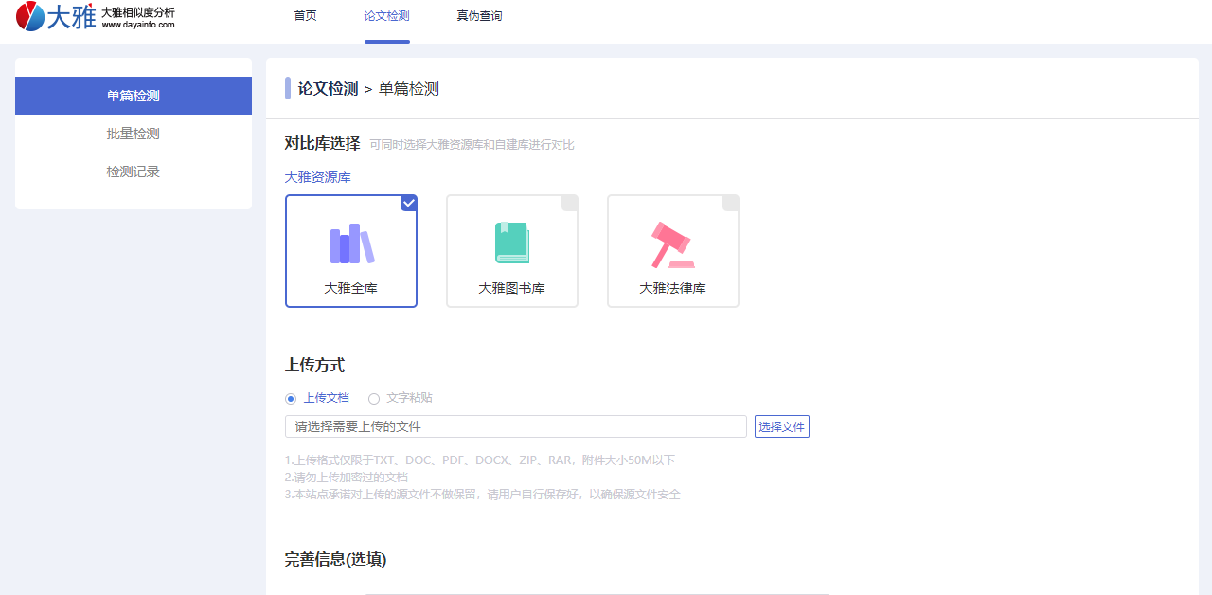
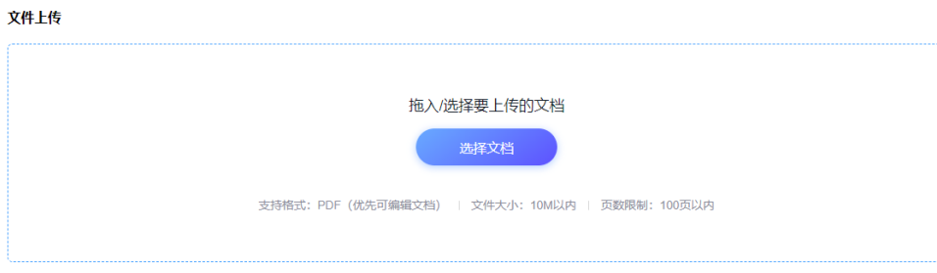

10.AI应用模块介绍
（一）AI翻译
学生可以在AI应用-【超星翻译】上传文档，实现自动翻译。
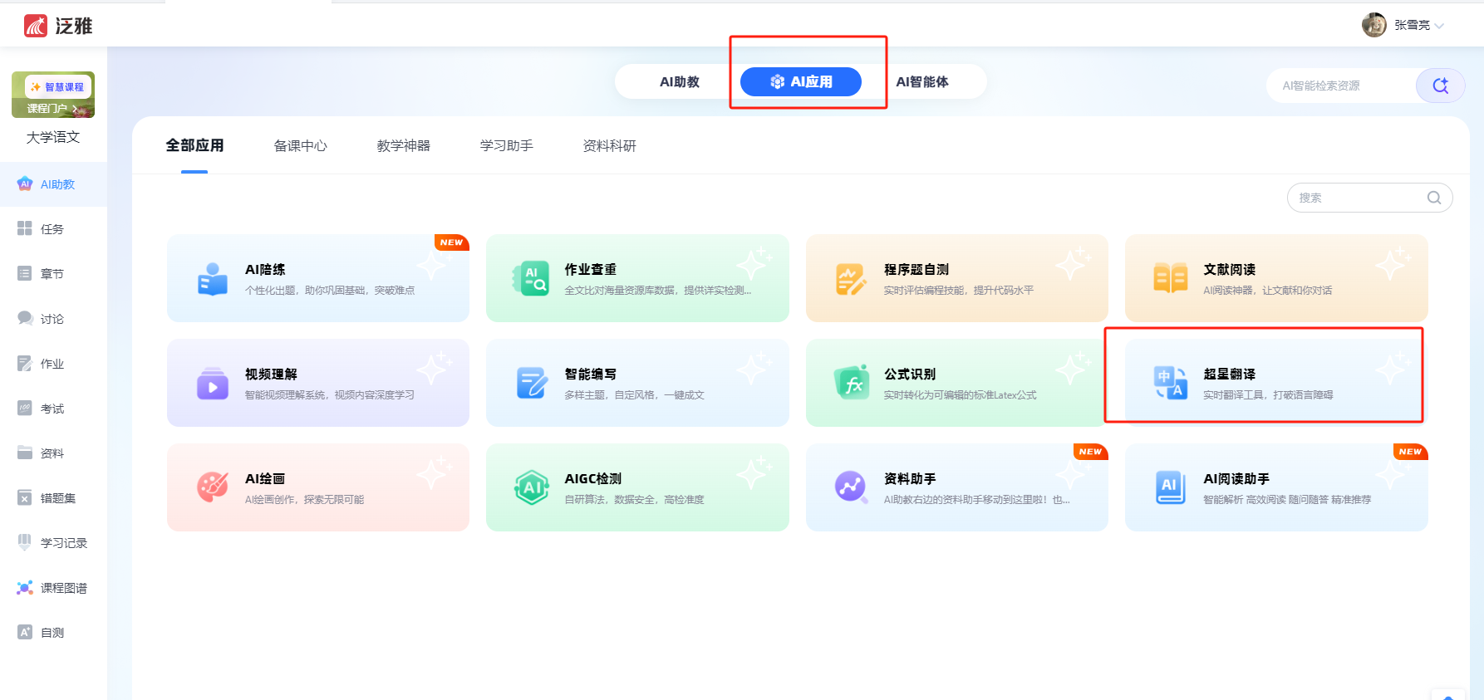

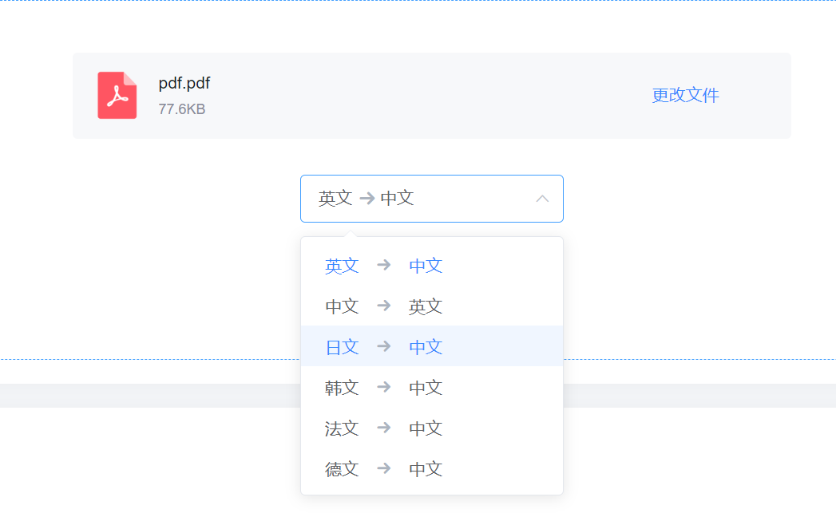
（二）文献阅读
【文献阅读】依托自然语言处理等多种能力，快速、准确地阅读和理解文本内容，自动化的文本分析和处理，学生可以在AI应用-【文献阅读】实现文献的提问、信息抽取、生成摘要、脑图等功能。
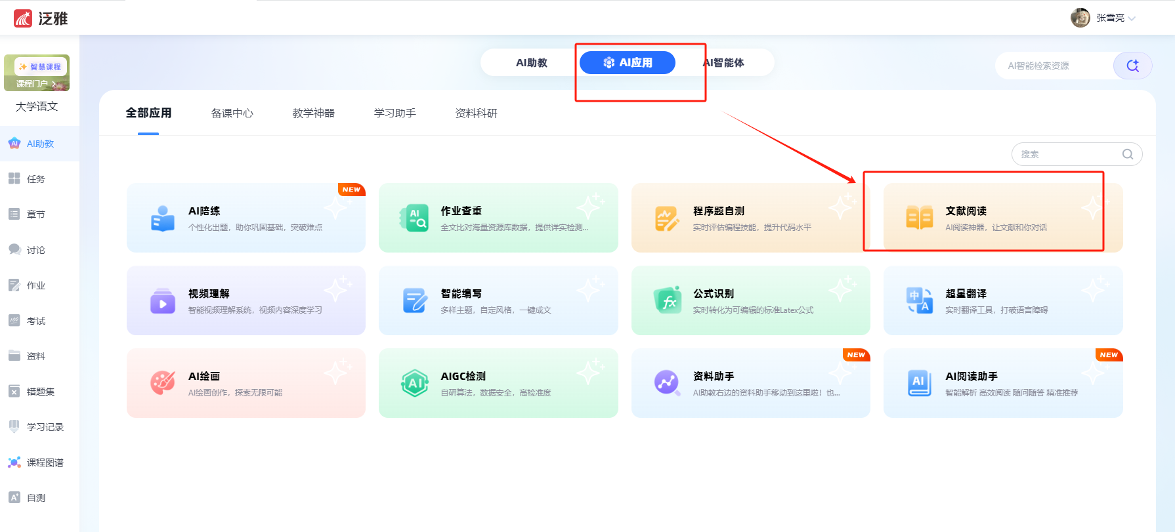
（三）视频理解
学生可以在AI应用-【视频理解】上传视频，快速、准确地理解视频内容，自动化的视频分析和处理，实现视频的提问、信息抽取、生成摘要、脑图等功能。
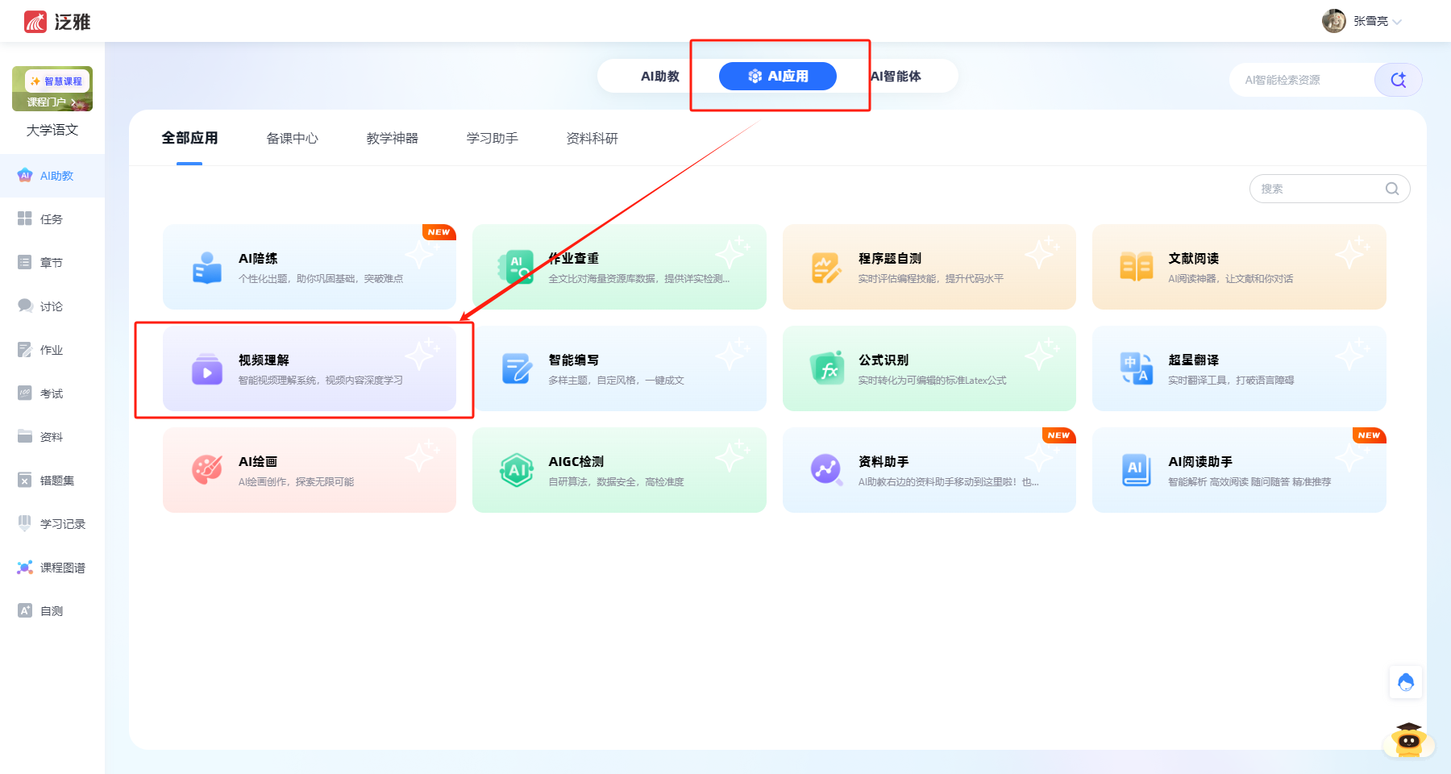
（四）作业查重
学生在AI应用-【作业查重】可利用作业查重功能，能够快速检测论文的重合度。
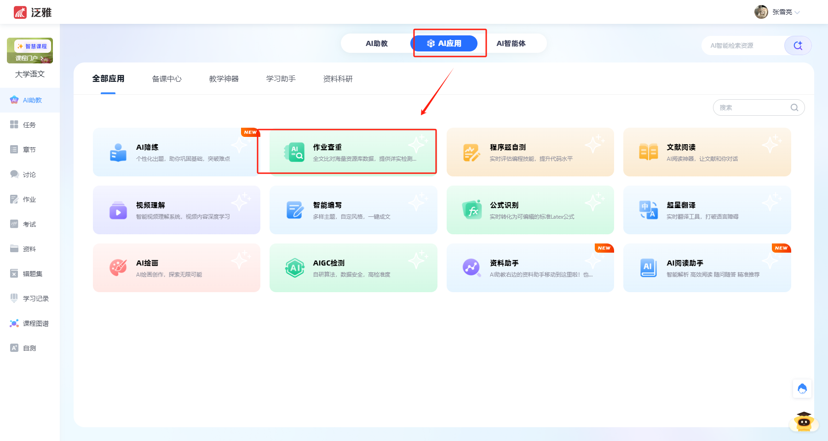
（五）公式识别
在AI应用-【公式识别】，学生可以可将图片中的数学公式，转化为可编辑的标准LateX公式。
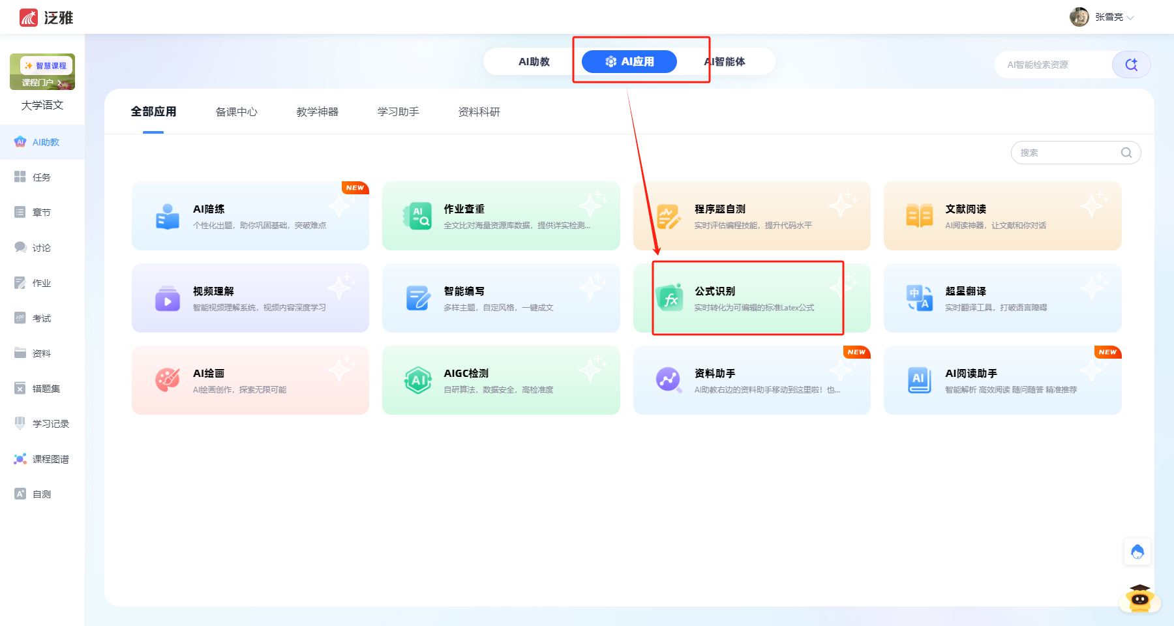
（六）资料助手
在AI应用-【资料助手】可以查找图书、期刊、论文和报纸等资料，拓展学生学习资料。
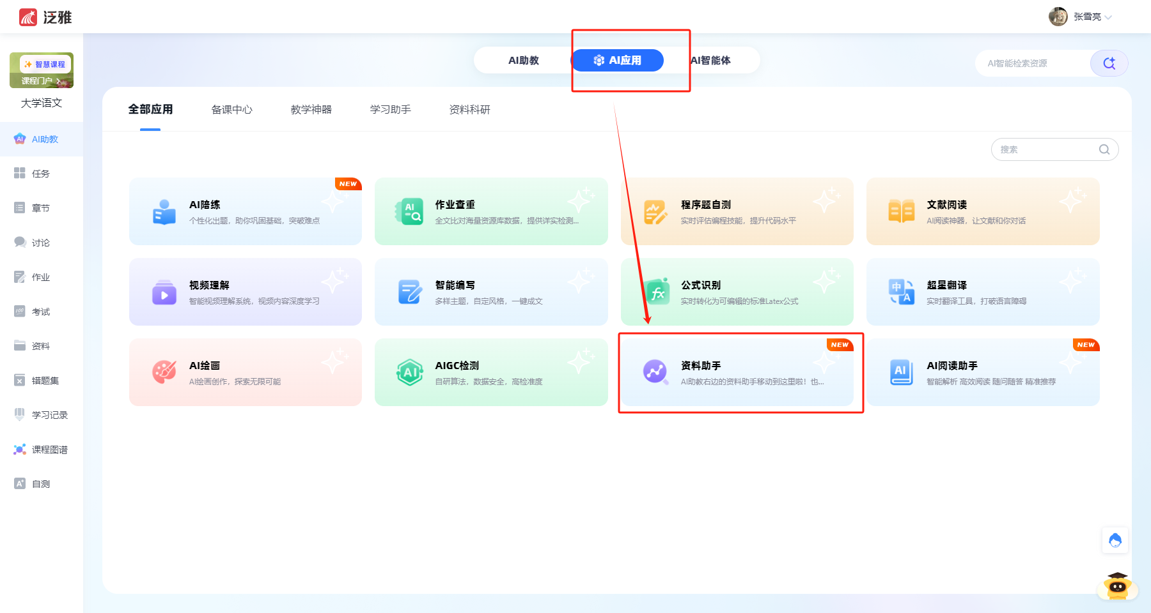

第二部分 学习通操作指南

一、APP下载及安装
扫描下图二维码，下载“超星学习通”APP进行安装。


二、注册及登录

1. 新用户登录
下载好之后打开app登录页面，点击下方“其他方式登录”—机构账号登录界面，单位处输入杭州电子科技大学，会自动跳转到统一身份认证界面，输入用户名、密码，点击登录。（忽略下面示意图里的单位信息）
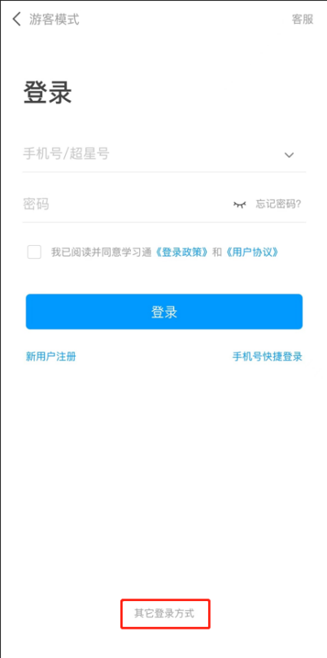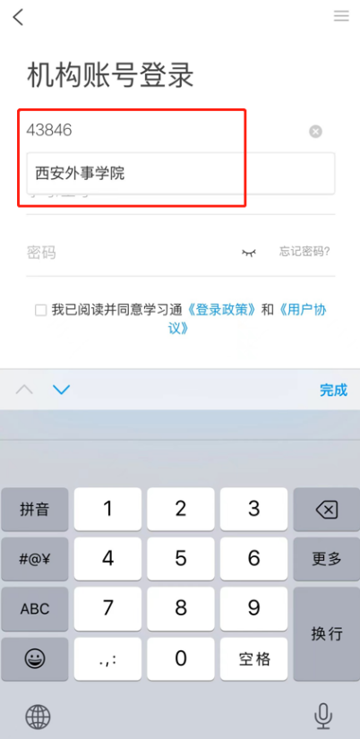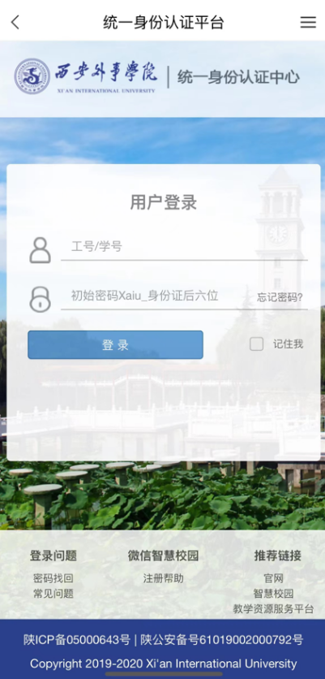

三、如何学习在线课程？
学习采取任务点驱动式学习，在线可以完成课程的内容学习、师生互动、作业、考试、资料的扩展学习、讨论等。在首页显示我的课程，采用任务点驱动式学习。

1.加入课程
加入课程学习有两种方式：
方式一：学习通首页点击右上角“邀请码”图标可以扫码或输入邀请码加入对应班级。方式二：授课教师直接把学生加入班级里，学生这边不用加入，可以直接通过课程入口，学习课程。
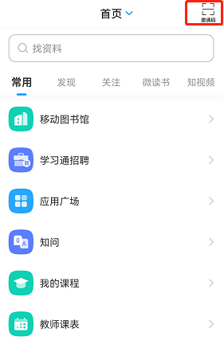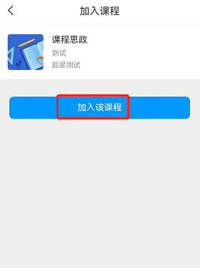

2.课程入口
学习通APP提供两个课程入口，学生可以直接进入课程页面。在【首页】——【我的课程】，或者【我】点击【课程】，您就能看到您的课程列表。若两个课程信息完全一致的课程，课程上标有“教”字的是您作为助教的课程，不带教字的是学习的课程。
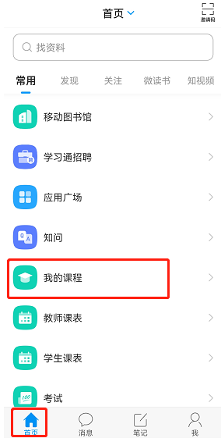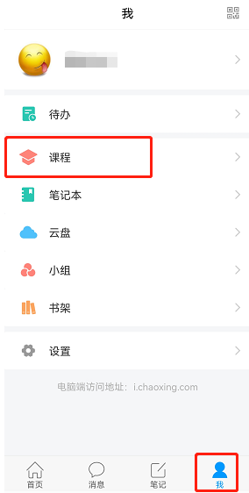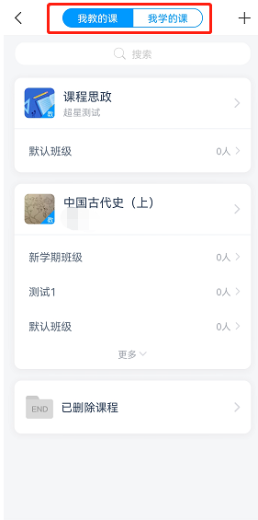

3.学习课程线上资源
（1）课程内容学习
点击课程，进入课程学习页面，课程整体分为三个模块：任务、章节、更多。
课程的线上资源在章节里查看。章节是课程的目录，橙色的数字表示课程的任务数点，学习时点击相应的章节进入学习页面。内容若分开的，点击上方标签切换页面即可。
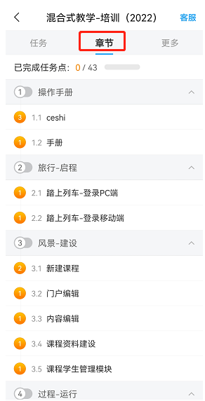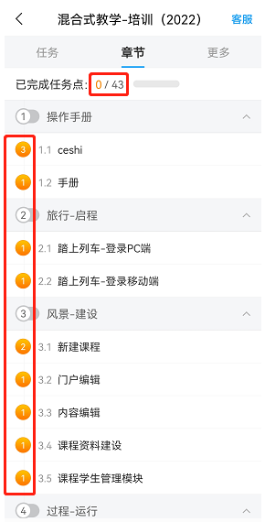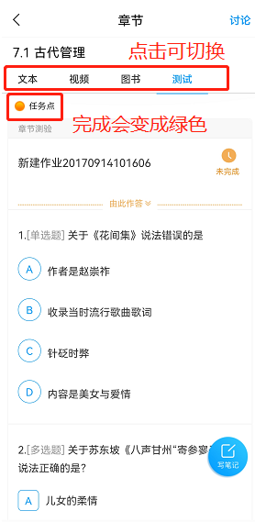
学习完后，任务点将变成绿色。在学习过程中，可以写学习笔记。
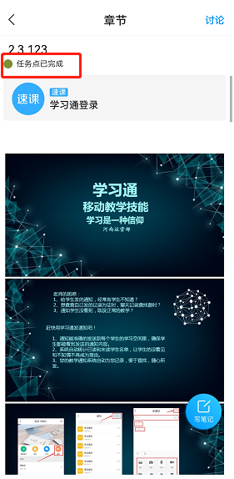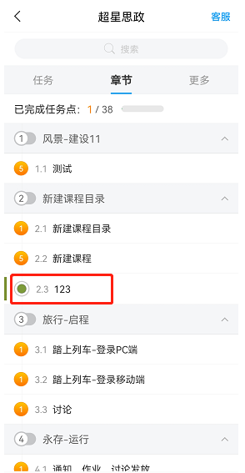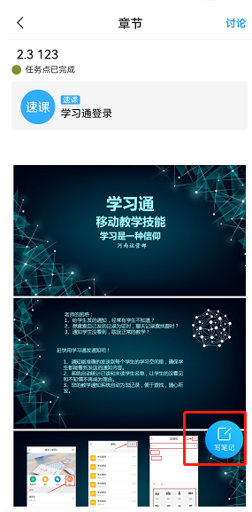
（2）课程资料学习
点击“更多”进入此模块，教师上传与课程相关的资料，点击资料即可查看。
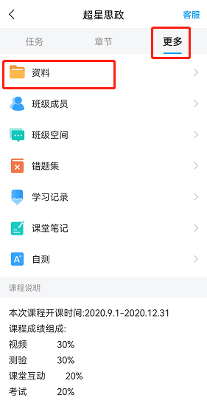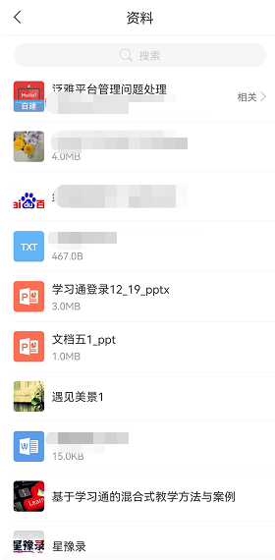
（3）阅读课程通知公告
点击【消息】按钮，学习通上的消息会在此模块显示，留意课程发送的通知，及时阅读，同时可以发送给班级的学生。
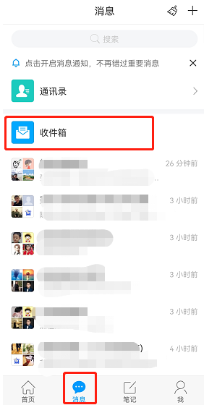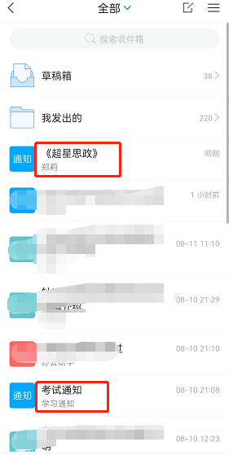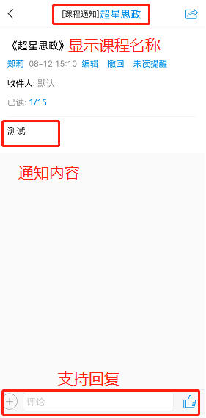

4.完成线上作业
（1）查看作业
点击【任务】查看教师发放的作业（老师发送作业后，系统会发送消息通知，提醒学生完成作业）。点击未完成的作业，进入在线答题。
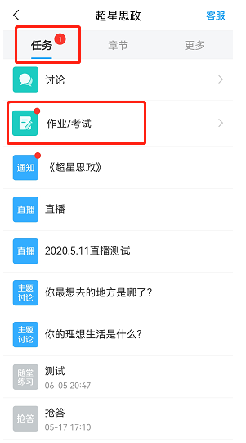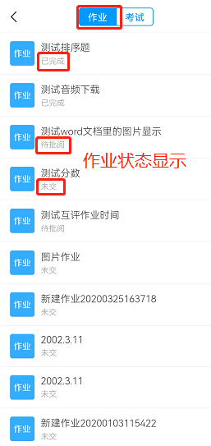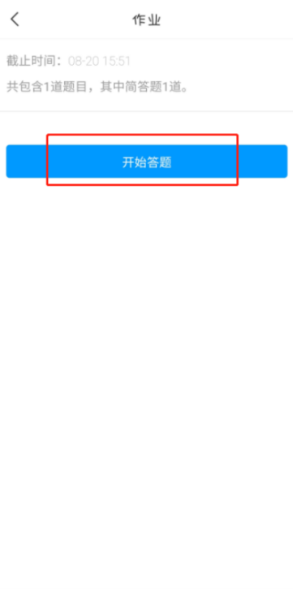
（2）提交作业
作业题型会在作业里说明，学生可根据题型和作答要求完成。作业完成后，点击“答题卡”查看，确保所有题已完成，然后点击“提交”按钮，完成作业在线提交。答题过程中，系统自动保存答题记录，退出进入之前答题记录依然存在，可继续答题。
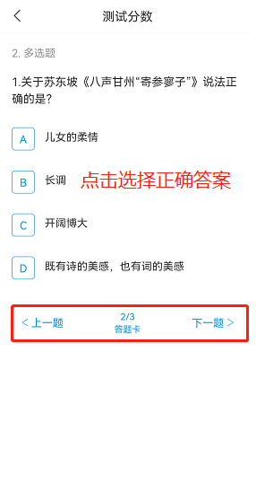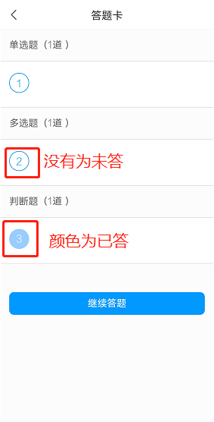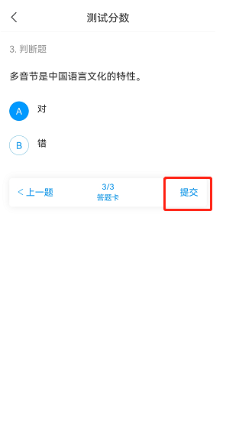
（3）查看作业情况
作业提交后，任务里的作业状态为“待批阅”，等教师批阅后，方可查看本次作业得分情况。教师作业批阅后，作业状态为“已完成”，可点击作业，查看具体得分情况。同时查看主观题教师批阅结果及教师批语。
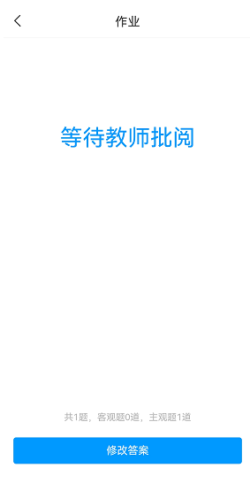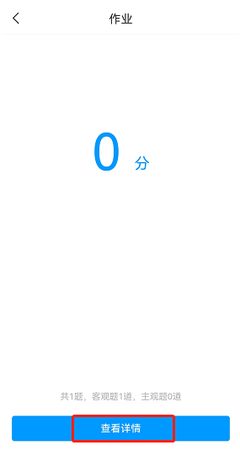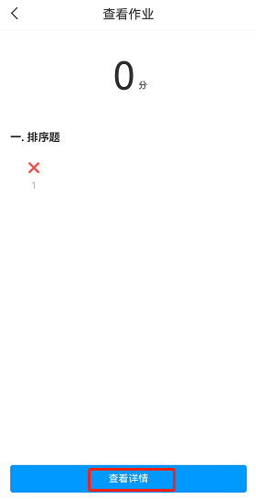

5.参与课堂教学互动
课堂上，教师使用学习通发送的教学互动活动，如课堂签到、讨论、问卷、投票、测验等等，学生们可积极参与老师发起的互动活动。学生手机上会收到任务通知，点击即可直接参与。教师发送的任务，也可在“任务”模块查看。
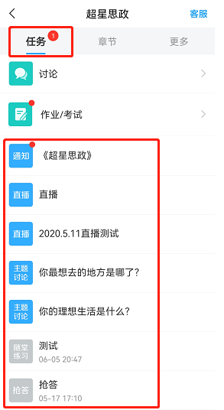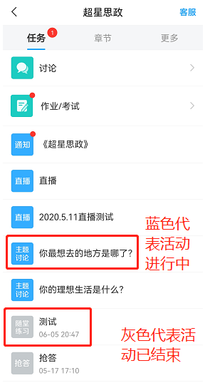
课堂签到：根据签到方式的不同，参与方式也不同，如手势签到，输入教师设置的手势即为完成签到（规定时间内完成）。
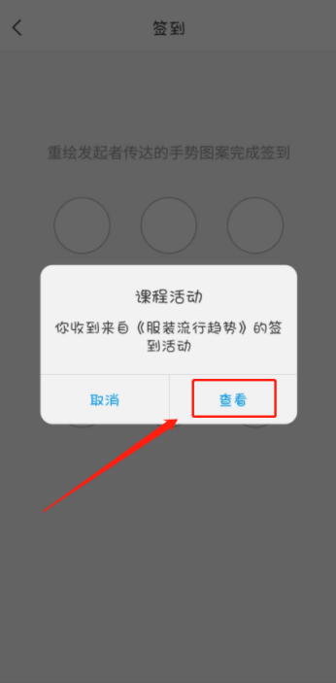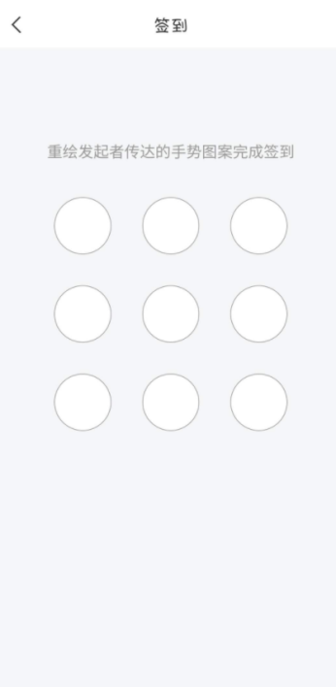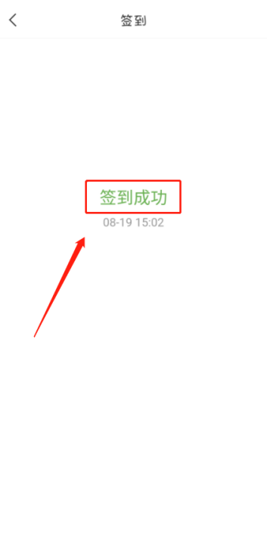
主题讨论：老师发送的讨论，在班级群聊中点开可直接回复内容。
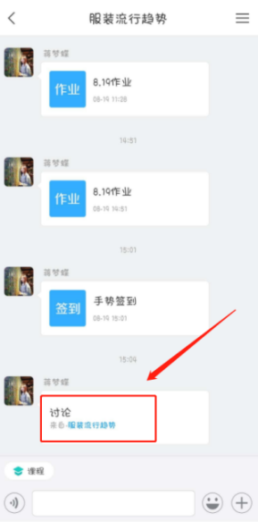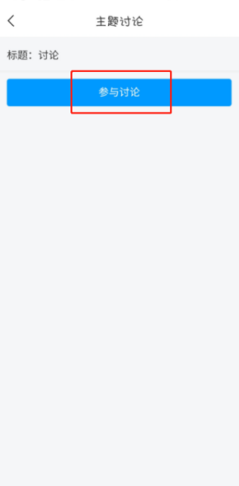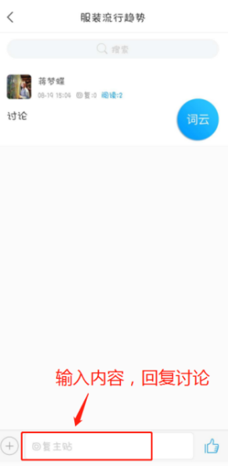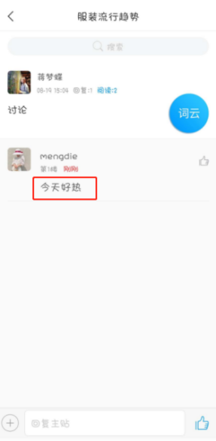

6.完成课程线上考试
点击【任务】查看教师发放的考试（老师发送考试后，系统会发送消息通知，提醒学生完成考试）。点击考试，进入在线答题。考试前仔细阅读考试的信息，如考试时间：指在这个时间段内都可以参加考试；答题时长：指考试答题时间，需在规定时间内完成。考试过程，注意把控时间。
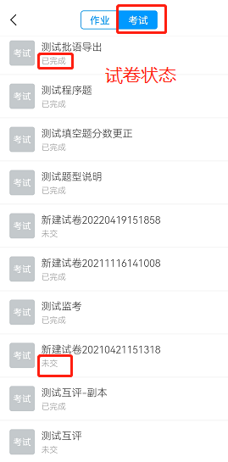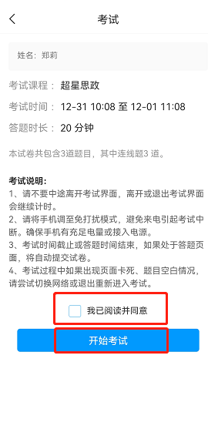
试卷完成，可以查看答题卡，看是否有没做的题，点击题号可以直接跳转到该题继续作答。试卷完成，点击下一步，先复查再交卷。
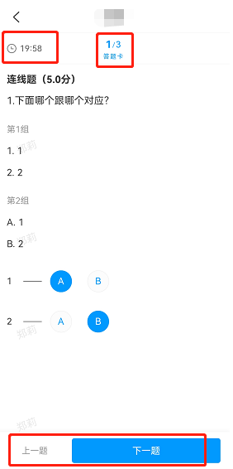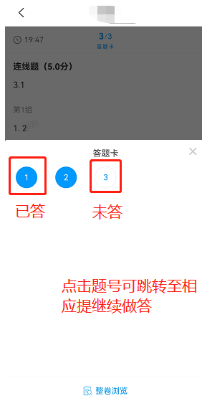
复查试卷过程中，再次浏览试卷，检查答案是否正确、试题是否遗漏未做，确认无误后，点击交卷。交卷完成后，试卷状态为待批阅。客观题系统批阅，主观题教师批阅。
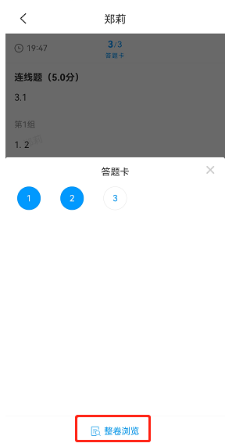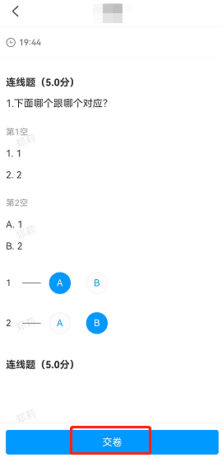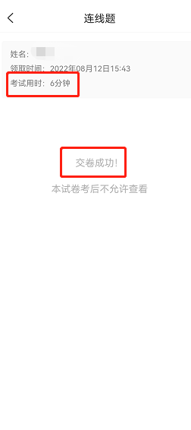

教师试卷批阅后，学生可以查看试卷得分情况（允许查看分数的情况下），在“任务”页面，点击试卷，查看试卷详情和试卷分数。
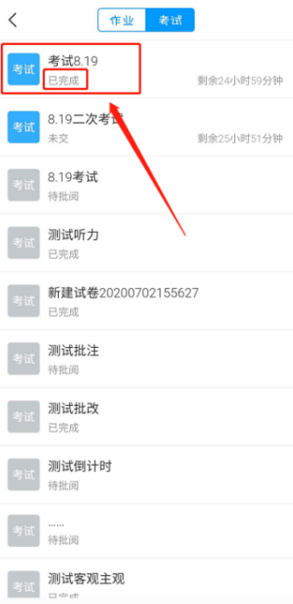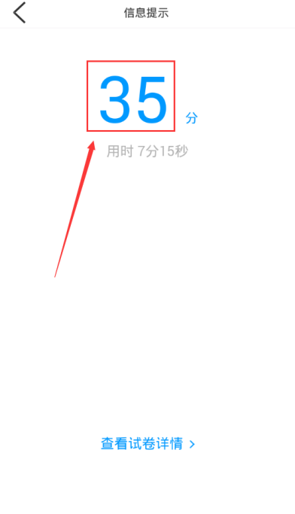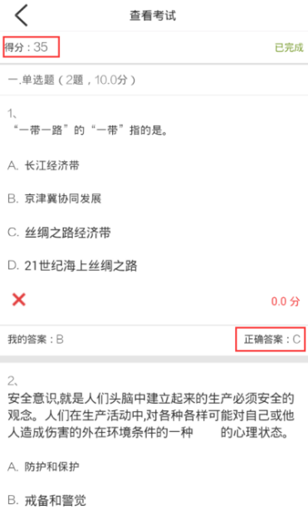

7.课程管理
（1）课程分类
在课程页面，对于学习的课程量非常多时，我们可以创建文件夹来对课程进行分类。在课程页面，选择需要分类的课程，向左滑动，点击“移动”按钮，创建文件夹后，选择需要放入的文件夹进行分类。
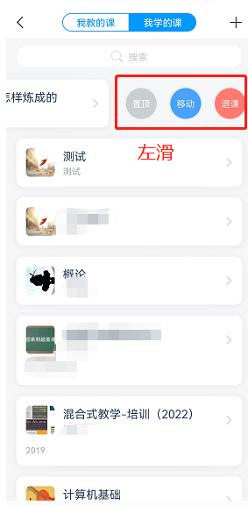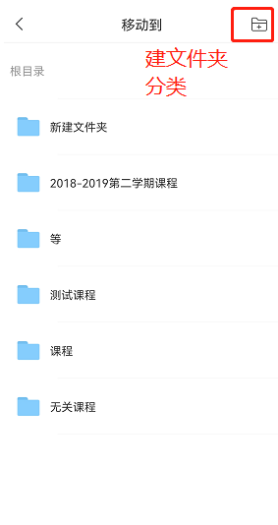
- 学习数据查看
点击【更多】，进入此页面，在我们的学习记录里查看课程的学习数据。
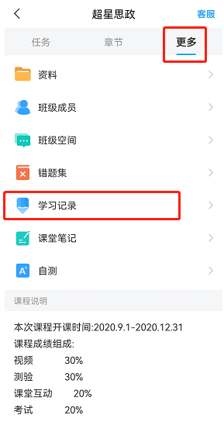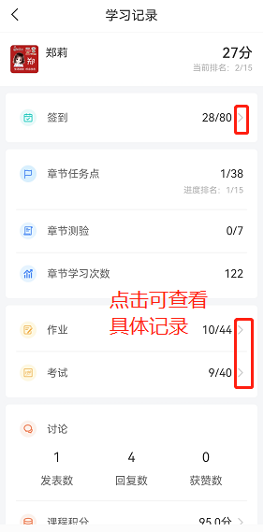

知识图谱
移动端登陆学习通app后，在我-课程模块点击进入课程后，点击知识图谱进入
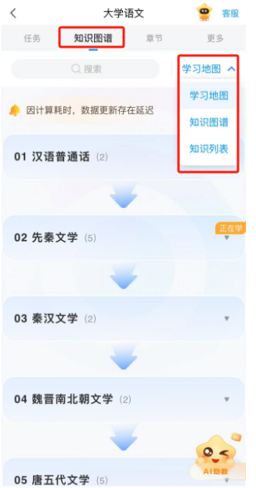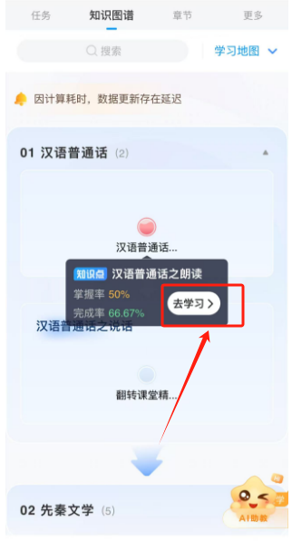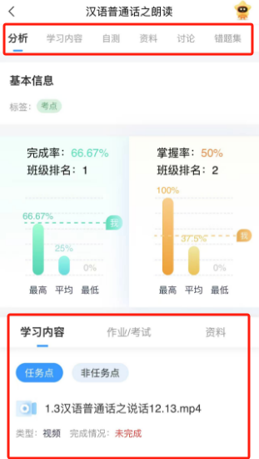

8.AI助教
移动端登陆学习通app后，在我-课程模块点击进入课程后，在右下角可以点击助教小星的形象，可以弹出对话框进行对话。
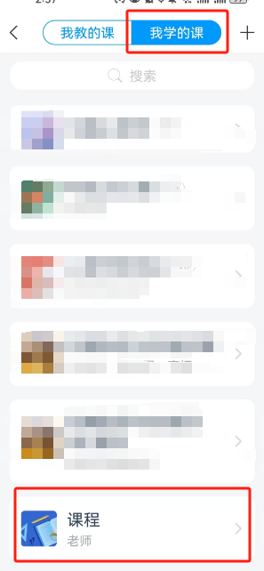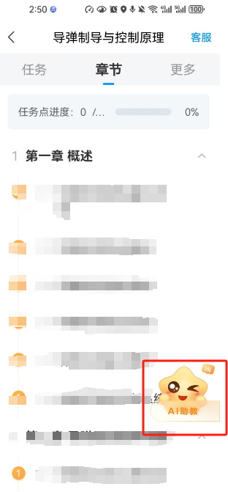
1.课程内容答疑（自主学习）2.学习资源推荐（个性化学习）3.学习工具调用（拓展学习）
